LAMPIRAN 1
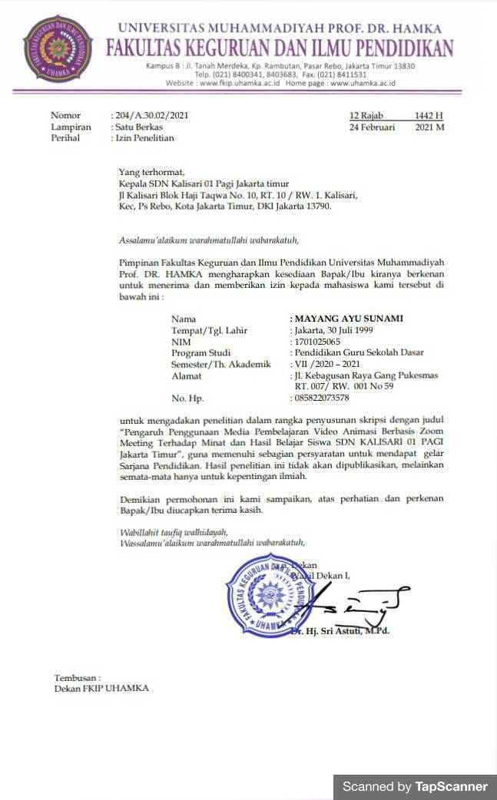

LAMPIRAN 2
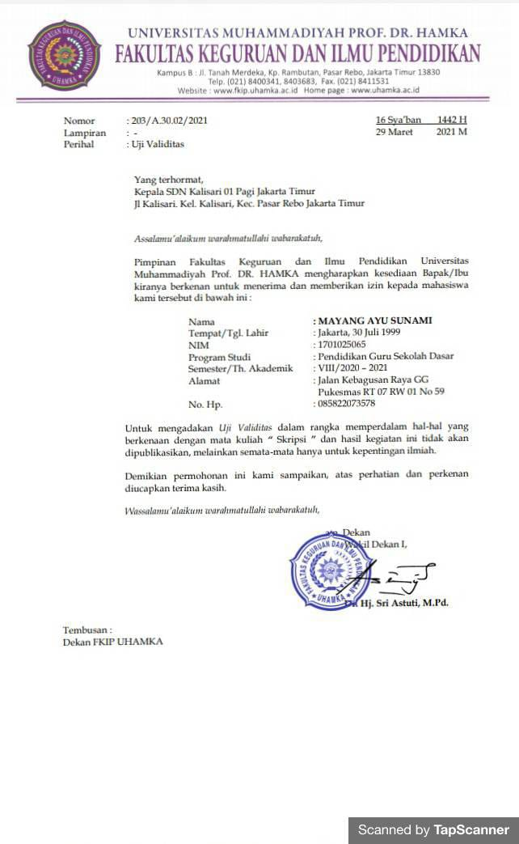

LAMPIRAN 3
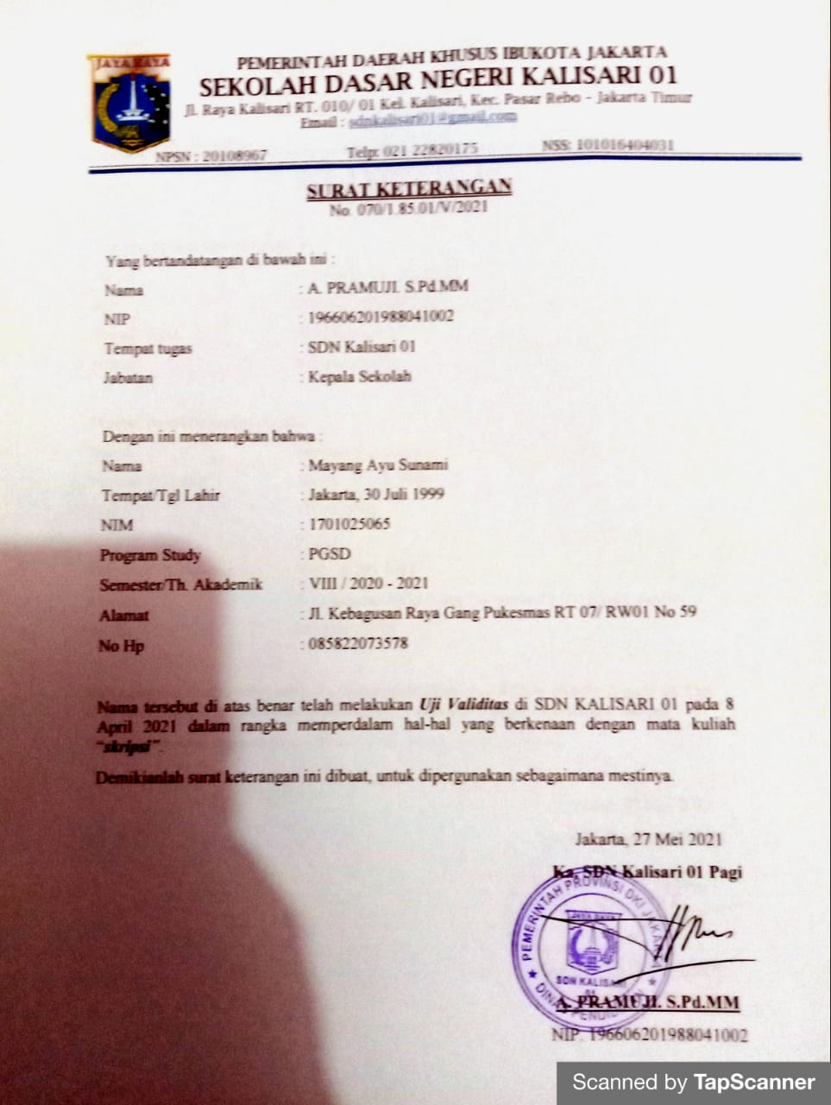

LAMPIRAN 4
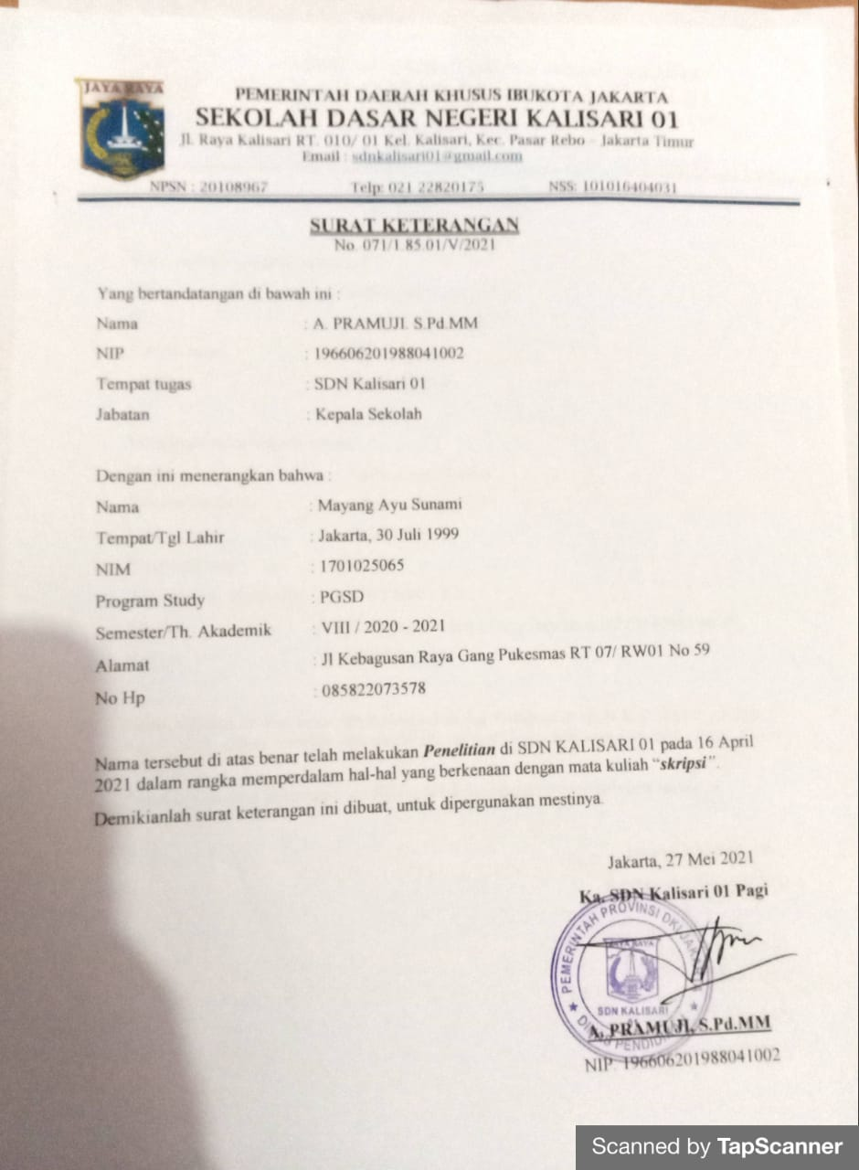

LAMPIRAN 5
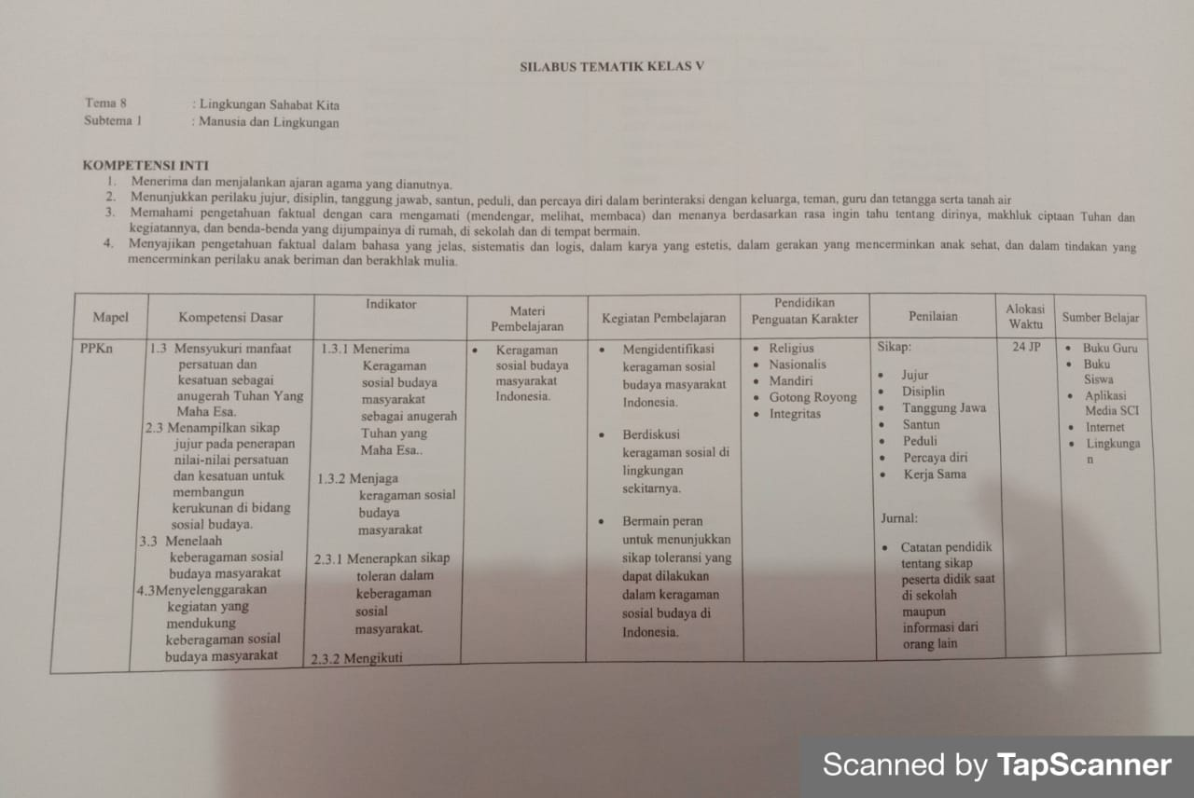
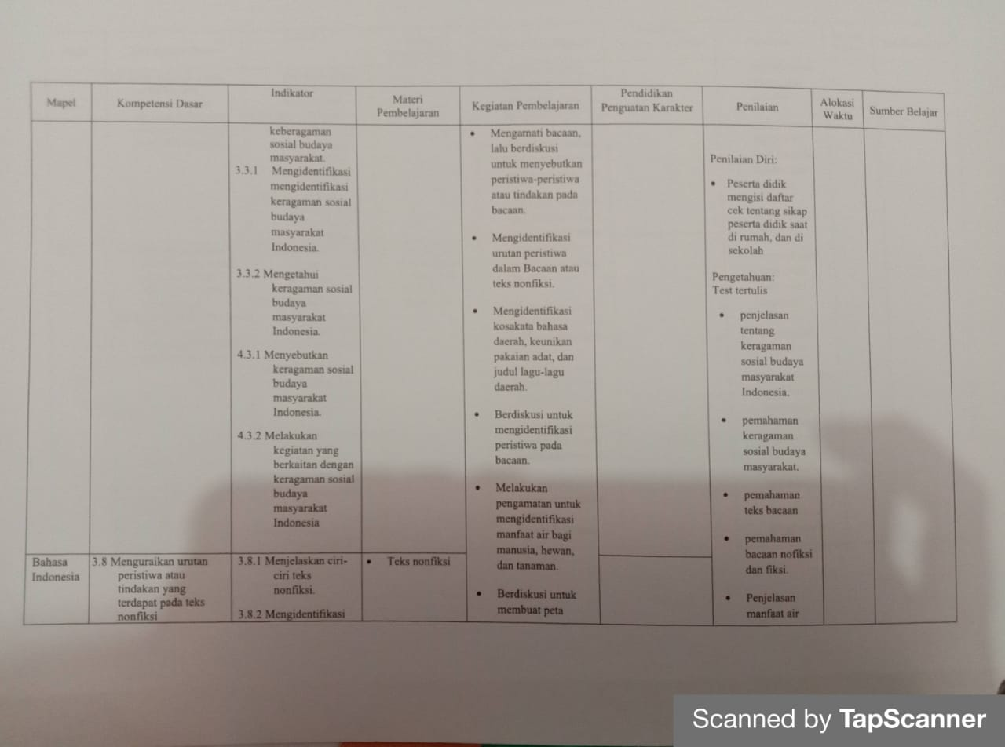
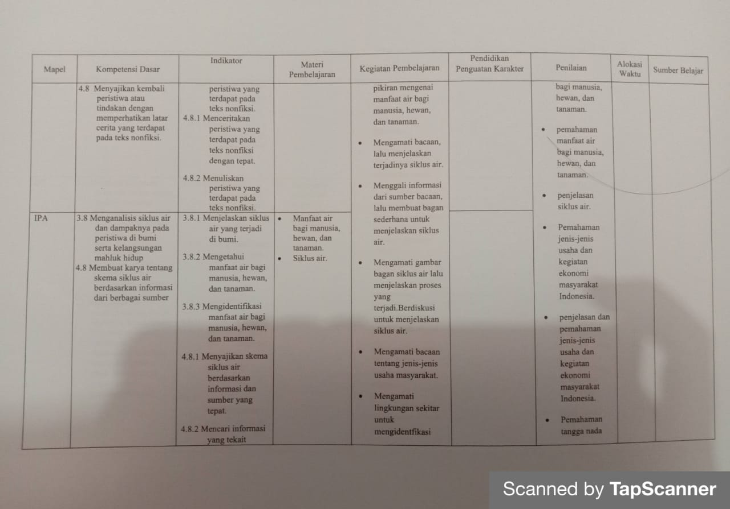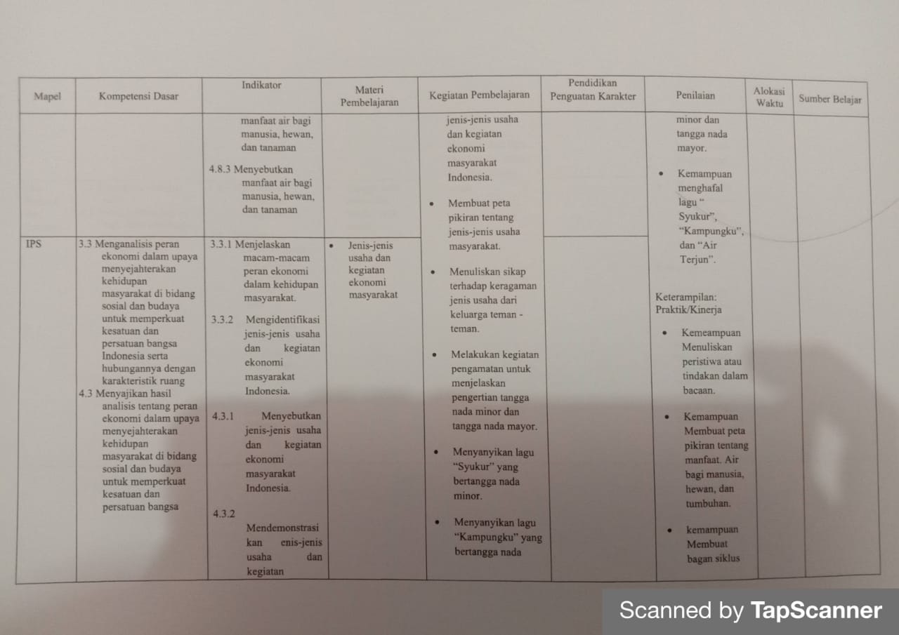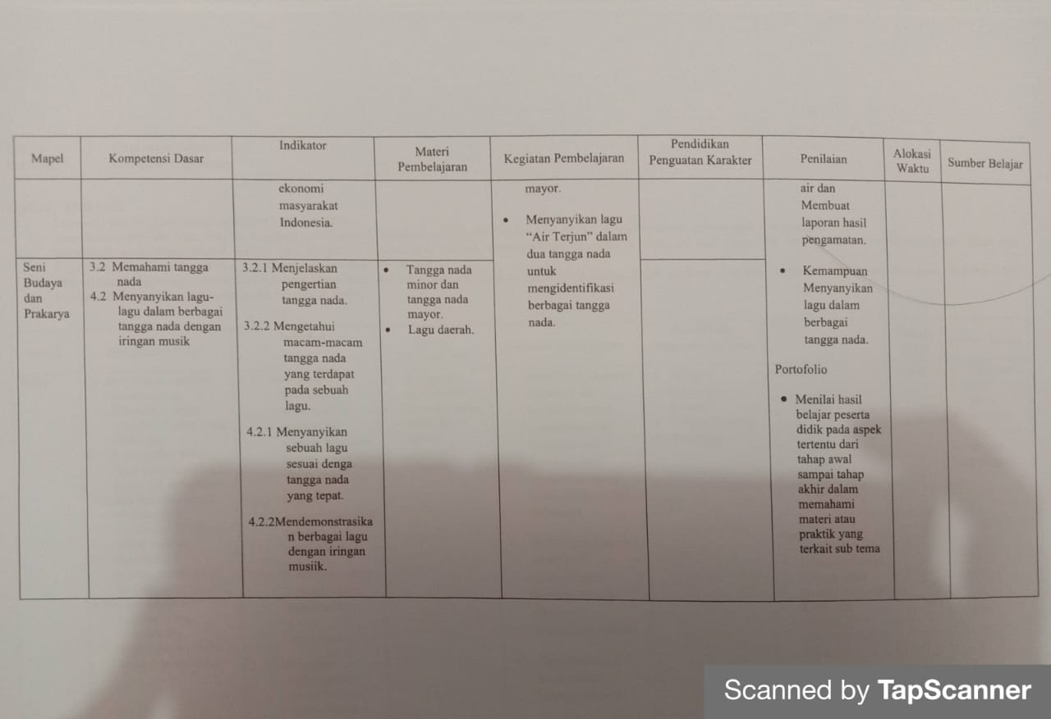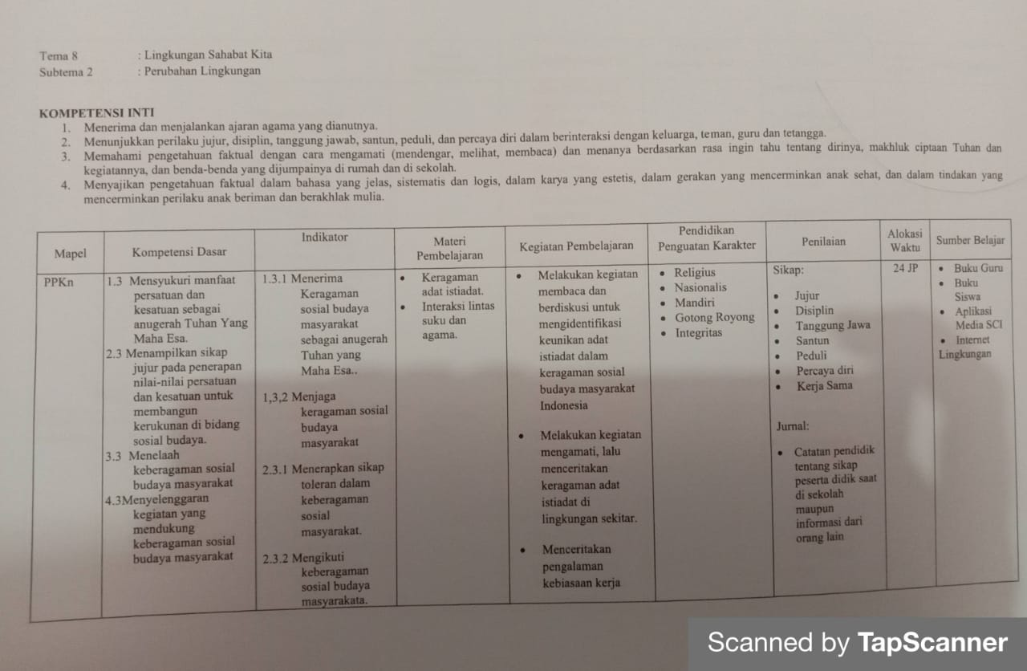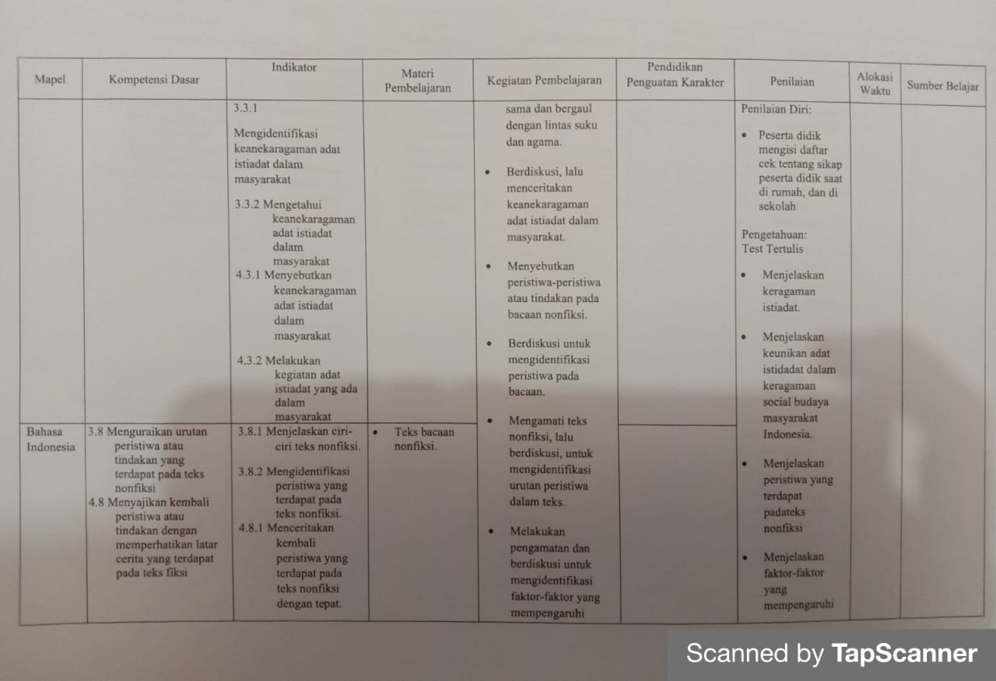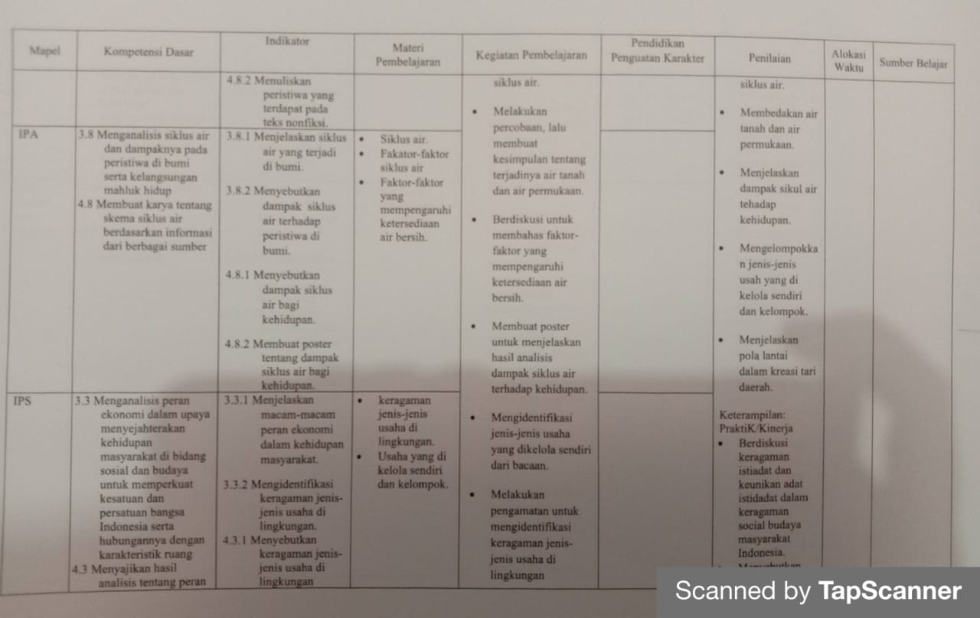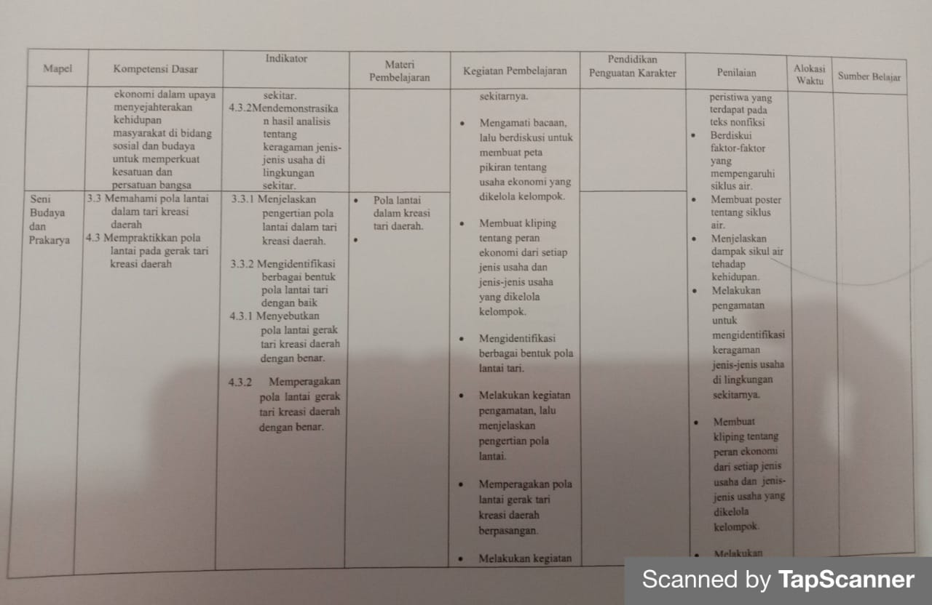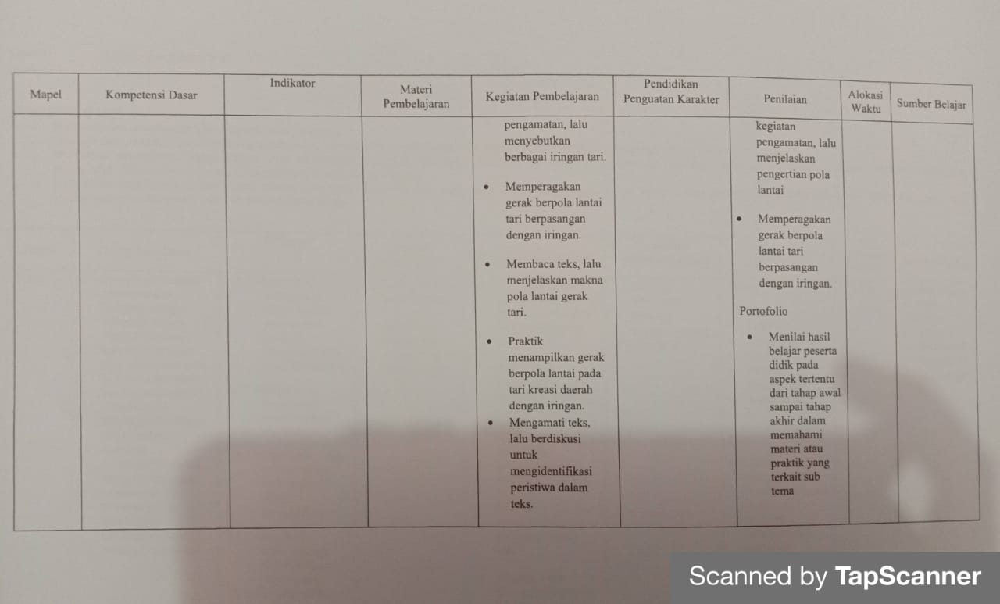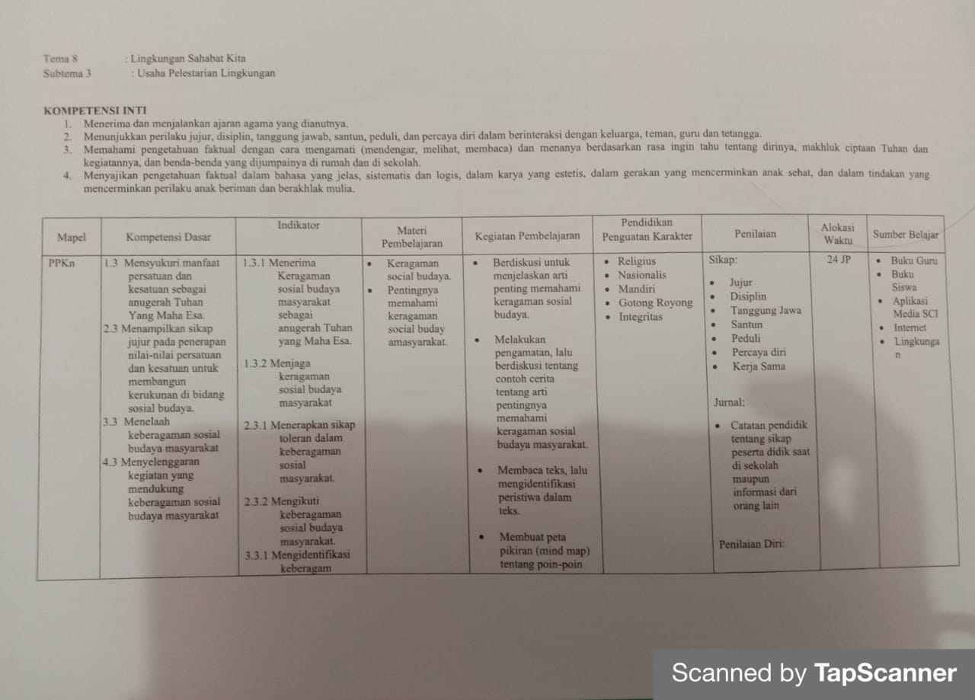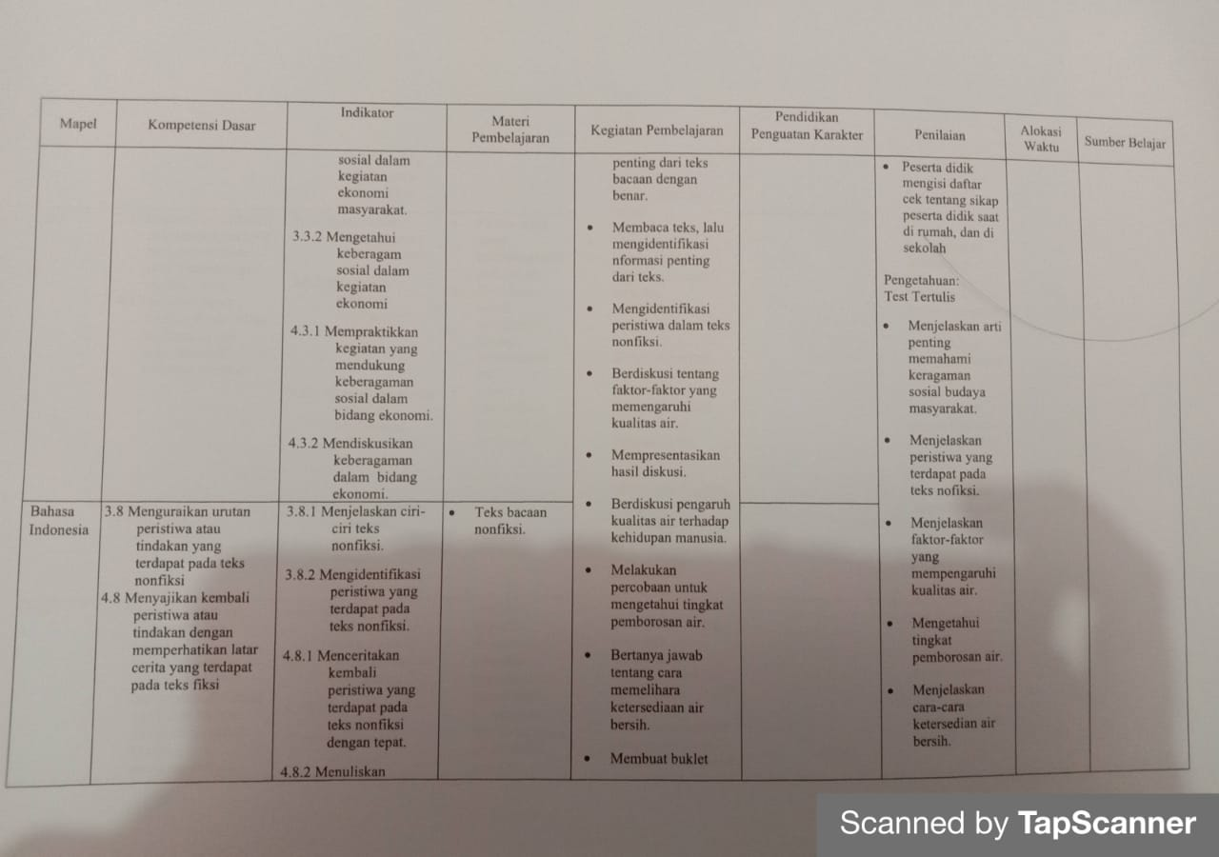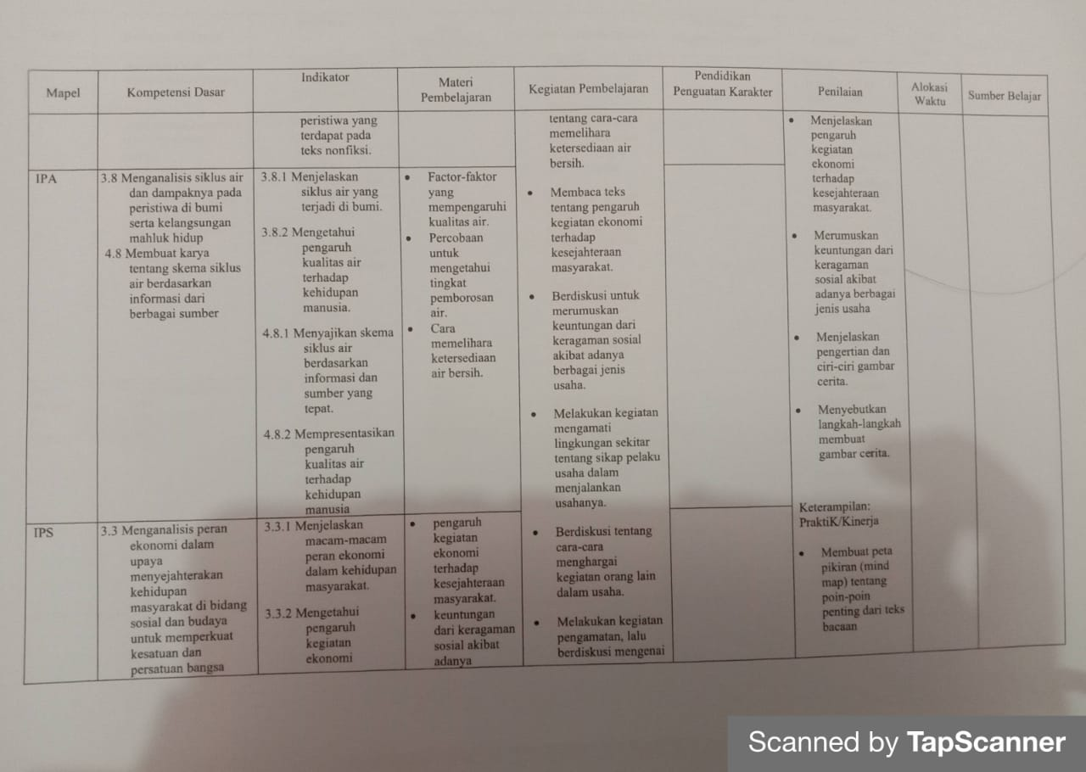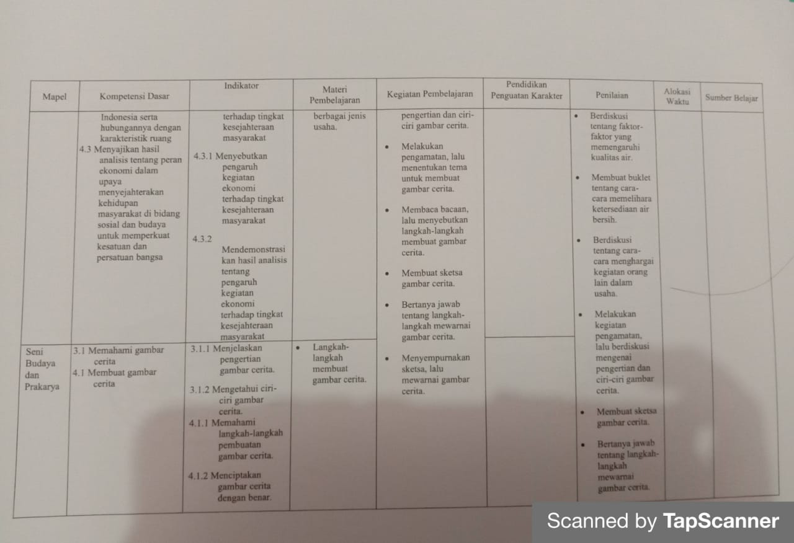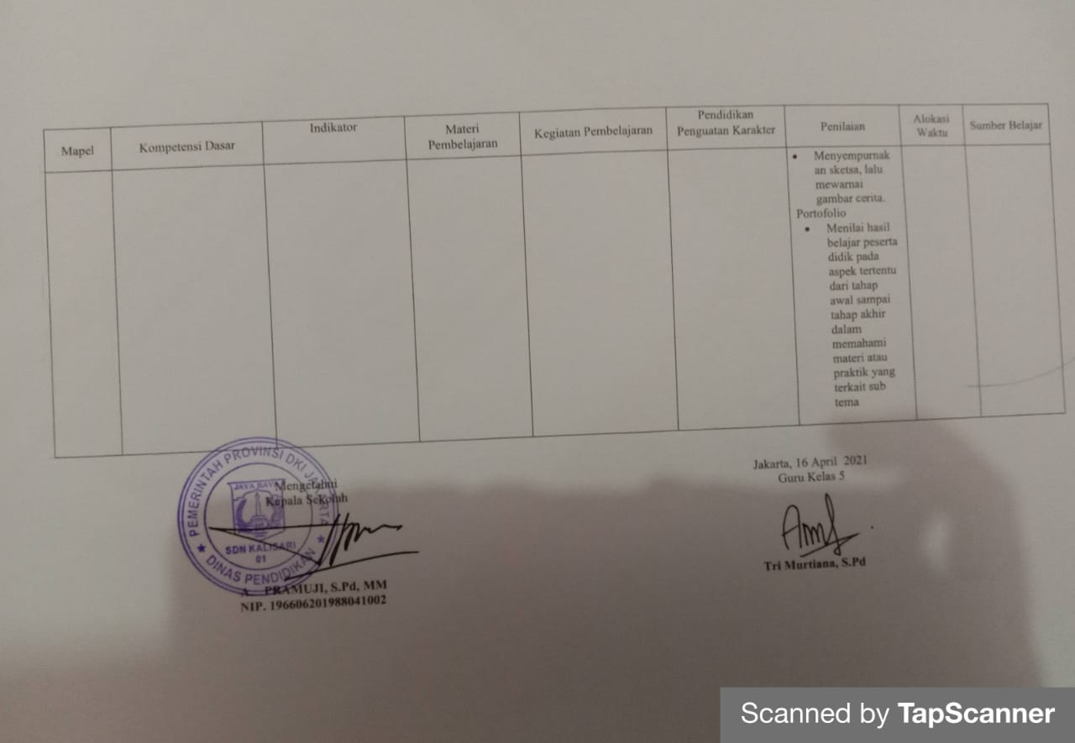

LAMPIRAN 6
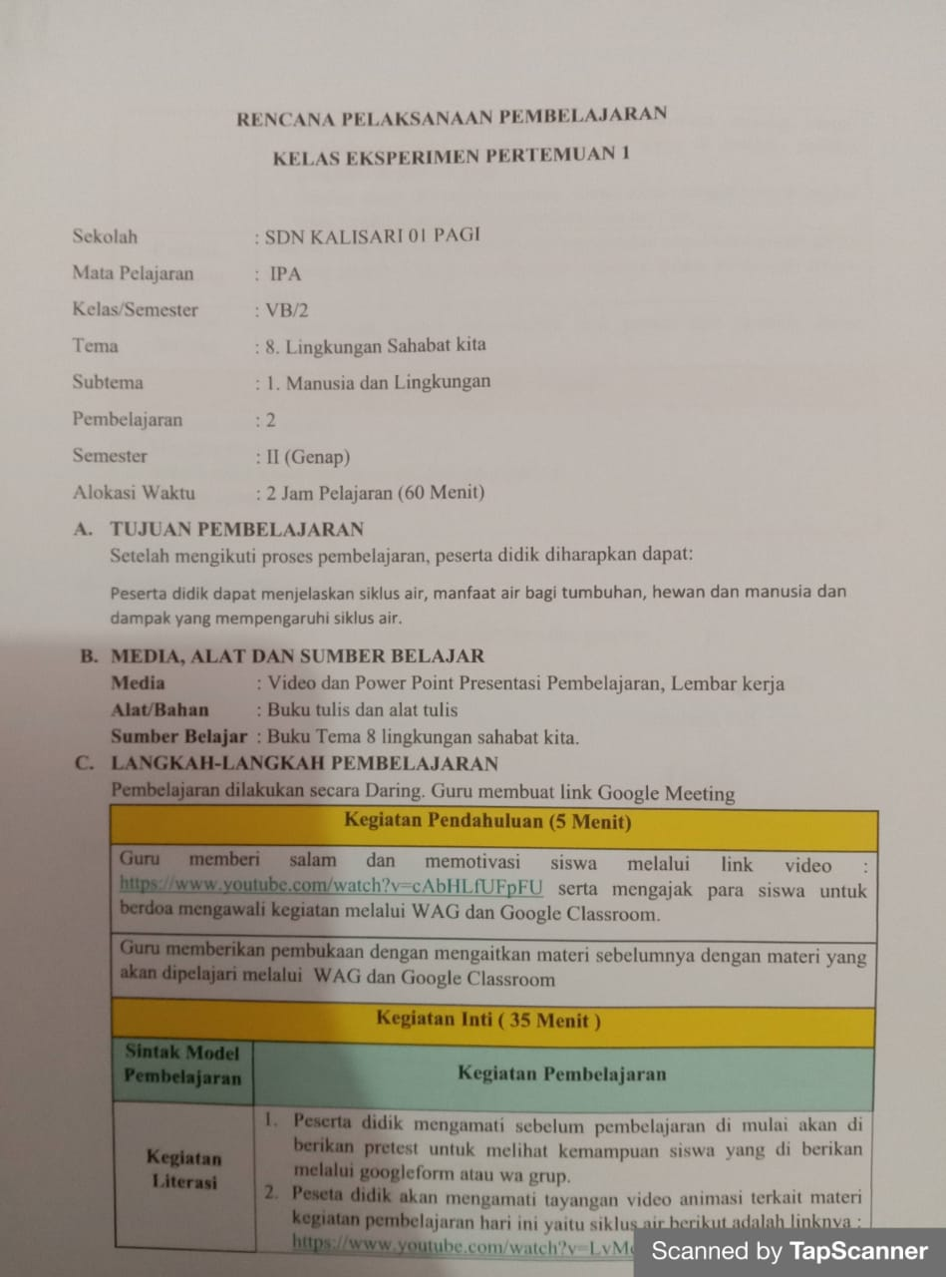
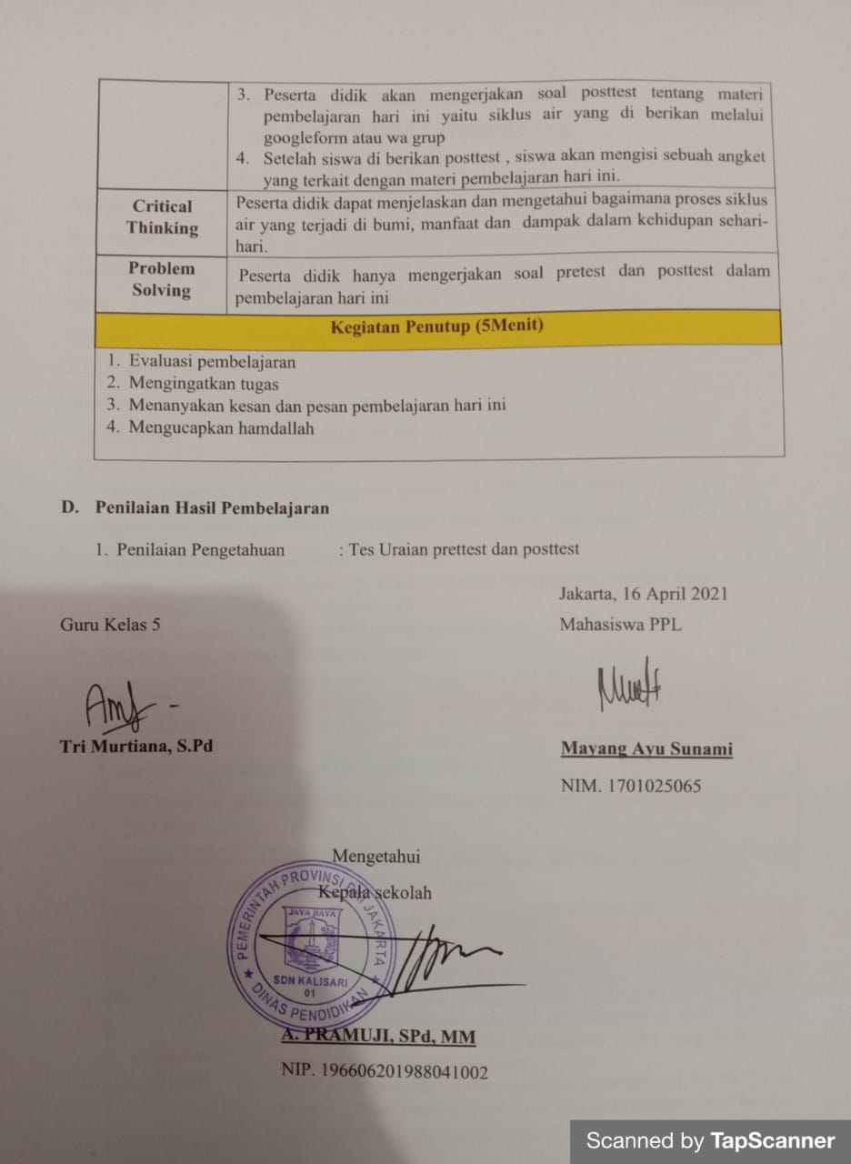

1. Materi Pembelajaran
Siklus air merupakan sirkulasi (perputaran) air secara terus-menerus dari bumi ke atmosfer, lalu kembali ke bumi. Siklus air ini terjadi melalui proses penguapan, pengendapan, dan pengembunan.air di laut, sungai dan danau menguap akibat panas dari sinar matahari. Proses penguapan ini disebut evaporasi. Tumbuhan juga mengeluarkan uap air ke udara. Uap air dari permukaan bumi naik dan berkumpul di udara. Lama – kelamaan, udara tidak dapat lagi menampung air (jenuh). Proses ini disebut presipitasi (pengendapan). Ketika suhu udara turun, uap air akan berubah menjadi titik-titik air. Titik-titik air ini membentuk awan. Proses ini disebut kondensasi (pengembunan).
Titik-titik air di awan selanjutnya akan turun menjadi hujan. Air hujan akan turun di darat maupun di laut. Air hujan itu akan jatuh ke tanah atau perairan. Air hujan yang jatuh di tanah akan meresap menjadi air tanah. Selanjutnya, air tanah akan keluar melalui sumur.
Air tanah juga akan merembes ke danau atau sungai. Air hujan yang jatuh ke perairan, misalnya sungai atau danau, akan menambah jumlah air di tempat tersebut. Selanjutnya air sungai akan mengalir ke laut. Namun, sebagian air di sungai dapat menguap kembali. Air sungai yang menguap membentuk awan bersama dengan uap dan air laut dan tumbuhan. Proses siklus air pun terulang lagi.
Dari proses siklus air itu dapat disimpulkan bahwa sebenarnya jumlah air di bumi secara keseluruhan cenderung tetap. Hanya wujud dan tempatnya yang berubah.
- Manfaat air
Air merupakan salah satu kebutuhan pokok seluruh makhluk hidup. Tanpa air makhluk hidup akan mati. Selain untuk kebutuhan hidup.
Manfaat air bagi manusia :
- Sebagai sarana transportasi
- Memenuhi keperluan sehari-hari
- Kegiatan pertanian dan perikanan
- Sebagai sarana wisata/rekreasi
- Sebagai sarana irigasi/ pengairan
Manfaat air bagi tumbuhan :
- Pengisi cairan tubuh tanaman
- Pelarut unsur hara yang terdapat di dalam tanah
- Membantu penyerapan unsur hara (makanan) dari tanah oleh akar tanaman.
Manfaat air bagi hewan :
- Membantu proses pencernaan
- Menjaga suhu tubuh tetap normal
- Membantu mengatur tekanan osmosis darah
- Mengangkut nutrisi
- Memproduksi susu
Kegiatan manusia yang mempengaruhi siklus air dan dampaknya.
- Penebangan hutan secara liar oleh manusia dapat berakibat rusaknya daur air. Jika hal ini dilakukan maka bisa menyebabkan banjir dan tanah longsor, sehingga tanah tidak dapat menyerap air.
- Penghambat meresapnya air hujan ke dalam tanah akibat dari pengaspalan dan betonisasi jalan juga dapat mempengaruhi daur air.

2. LKPD
LEMBAR KERJA PESERTA DIDIK

- Perhatikan gambar di bawah ini! Isilah kotak yang kosong dengan benar.
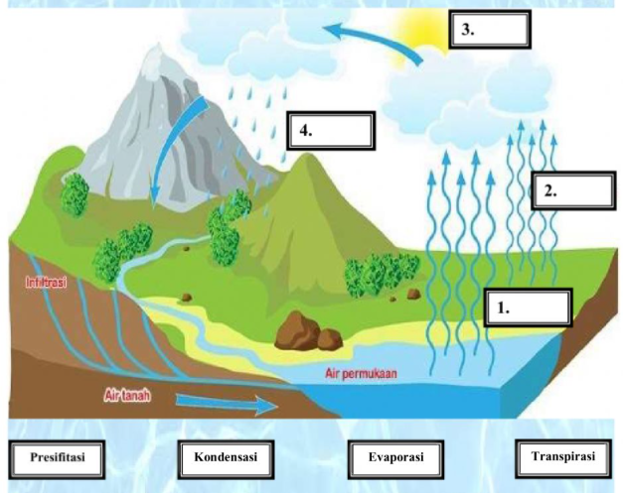
Jawab : ………
- Setelah mengetahui siklus air pada gambar, jelaskanlah secara urut koponen siklus air
- …………………………………………………………………………………..
- …………………………………………………………………………………..
- …………………………………………………………………………………..
- …………………………………………………………………………………..

Kunci jawaban !
- Jawab :
- Evaporasi
- Transpirasi
- Kondensasi
- Presipitasi
- Jawab :
- Evaporasi adalah Air di permukaan bumi seperti di laut, sungai, danau, dan waduk mengalami penguapan karena sinar matahari. Proses evaporasi ini dapat terjadi karena adanya sinar Matahari yang menyebabkan penguapan air.
- Transpirasi adalah Transpirasi adalah penguapan yang terjadi pada makhluk hidup seperti tumbuhan yang ada di sekitar kita.
- Kondensasi adalah Uap air yang berasasl dari proses evaporasi dan transpirasi akan berubah menjadi awan dan akan berada di tempat yang tinggi karena terbawa angin.
- Presipitasi adalah Hujan terjadi saat awan sudah menampung terlalu banyak air dan awan menjadi semakin besar. Dan turunlah hujan

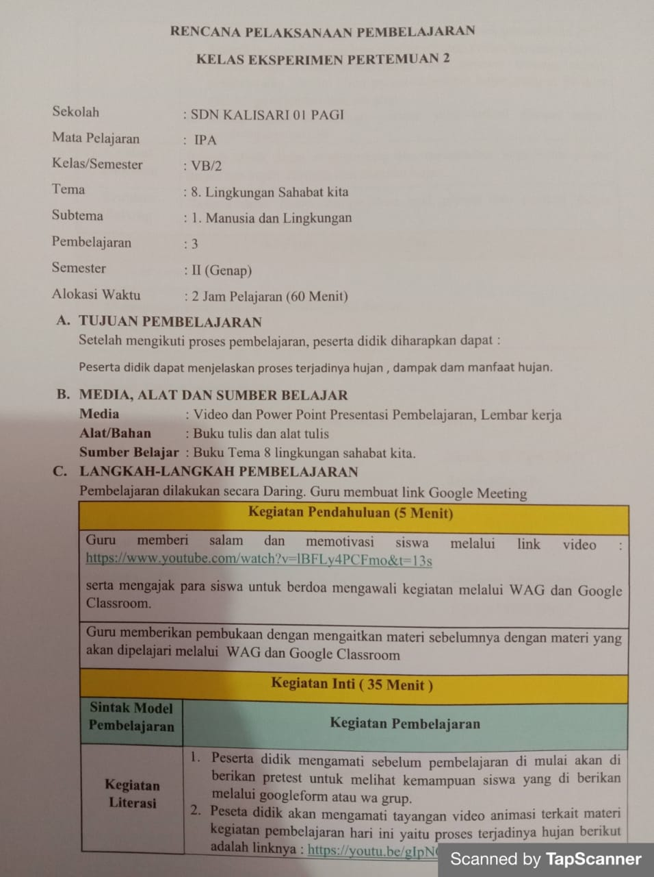
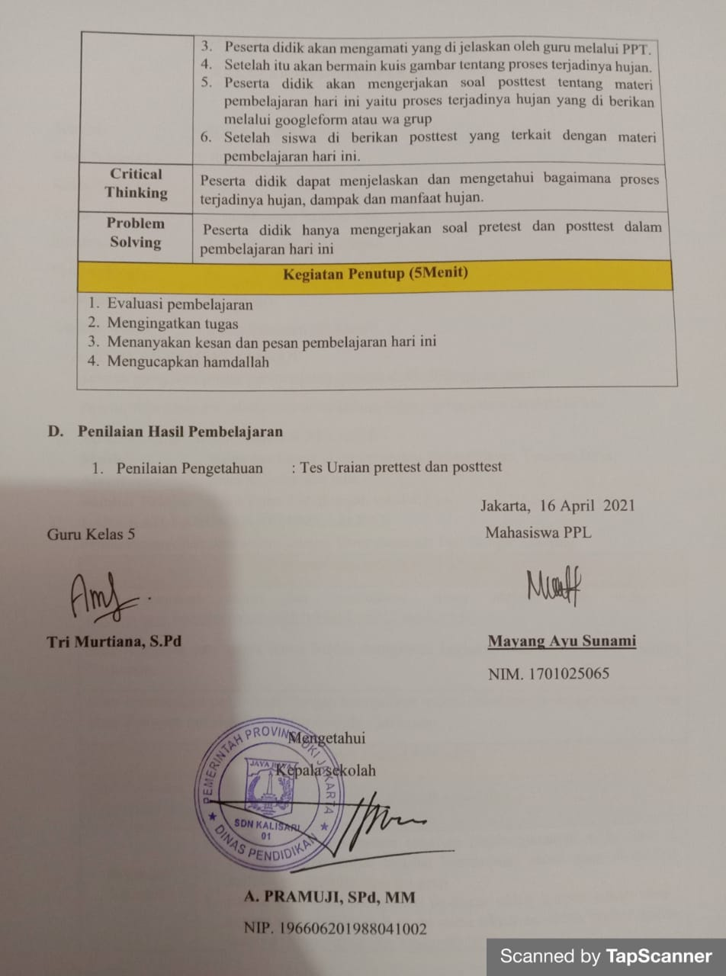

1. Materi Pembelajaran
Hujan adalah peristiwa turunnya butir-butir air dari langit ke permukaan bumi akibat terjadinya kondensasi.
Proses terjadinya hujan : Air menguap karena panas bumi kemudian uap air menjadi padat dan terbentulah awan. Awan kecil kemudian menjadi besar karena adanya hembusan air. Awan tersebut ke hembus anger kemudia hujan pun turun ke bumi.
- Dampak positif hujan :
- Dapat bercocok tanam
- Suasana sejuk
- Pohon menampung banyak air
- Kegiatan dibidang pertanian khususnya bisa melakukan kegiatan seperti biasa.
- Dampak negative hujan :
- Dengan adanya hujan deras yang terus – menerus maka mengakibatkan air menaik hingga diatas jembatan lalu lintas masyarakat.
- Mengakibatkan adanya longsor
- Mengakibatkan adanya yang terkena penyakit seperti muntaber dan bronchitis.
- Manfaat air hujan :
- Membantu pertanian
Tanaman padi, buah dan sayuran dapat tumbuh dengan baik karena adanya air hujan yang membasahi dan mengalirinya. Tanaman sangat memerlukan air hujan karena agar bisa melakukan fotosintesis atau proses pertumbuhan. Hasil panen bisa jadi tidak terlalu baik apabila terjadi kemarau Panjang.
- Kebutuhan hidup manusia
Air hujan yang turun dari langit akan masuk dan meresap ke dalam tanah, kemudian berubah menjadi air tanah dan air tanah tersebut pada umumnya akan dimanfaatkan oleh manusia untuk keperluan mencuci, memasak serta kebutuhan hidup lainnya.
- Kelangsungan hidup hutan
Di hutan terdapat makhluk hidup yaitu pohon-pohon dan hewan liar, mereka memerlukan air yng cukup agar dapat bertahan hidup dan sumber air tersebut salah satunya di dapat dari hujan. Pohon beperan sangat penting bagi kehidupan manusia karena pohon akan menyediakkan udara yang bersih yang manusia hirup. Dan juga dapat membantu menyerap air hujan serta mencegah banjir.
2. LKPD
KUIS GAMBAR
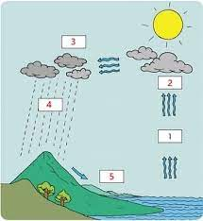
kuis gambar di lakukan secara langsung atau tanya jawab
cara bermain kuis gambar :
- Siswa akan di panggil secara acak kemudian menjelaskan point atau nomor yang di pilih oleh gurunya.
- Kemudian siswa menjawab dan menjelaskan
- Siswa yang di pilih oleh guru, dia akan memilih secara acak atau yang dia tunjuk untuk menjawab nomor selanjutnya dan begitu seterusnya.
Jawab :
- Air menguap karena panas bumi
- Uap air menjadi padat terbentuk awan
- Awan kecil menjadi besar karena hembusan angin
- Hujan pun turun ke bumi

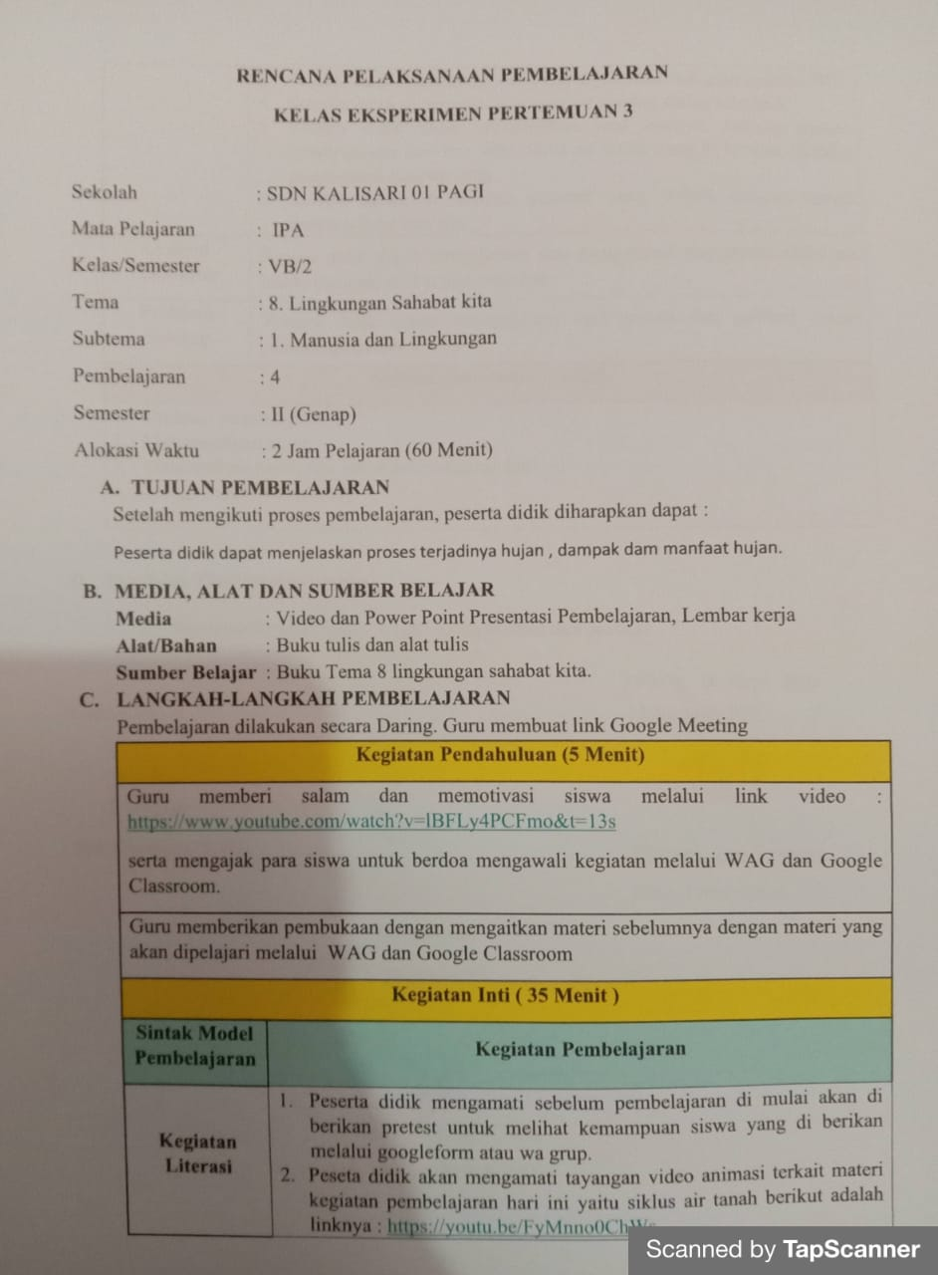
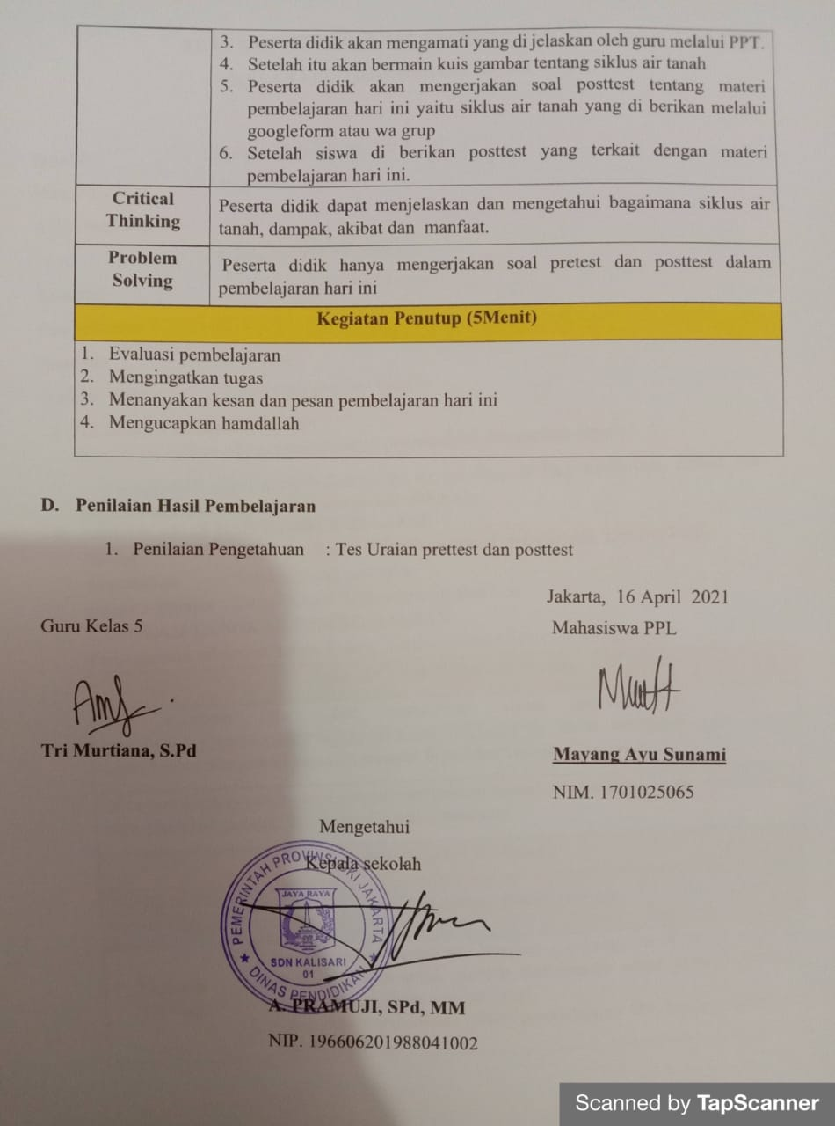

1. Materi Pembelajaran
Siklus air tanah adalah Air yang mengalir di bawah permukaan tanah. Air ini biasanya lebih jernih dan bersih, karena sudah tersaring oleh lapisan tanah dan akar tumbuhan. Untuk mendapatkan air tanah, manusia membuat sumur dengan cara menggali lubang.
Air permukaan adalah air hujan yang tak dapat diserap oleh tanah tetapi di serap oleh permukaan tanah, sehingga mengalir di atas permukaan tanah dan kemudian menguap embali. Air ini biasanya lebih kotor, karena mengandung lumpur, air ini juga biasanya membawa berbagai macam material dari proses erosi.
Proses terjadinya siklus air tanah :
- Air bergerak melalui proses penguapan
- Selanjutnya air hujan turun lagi ke tanah dalam bentuk air hujan.
- Air yang turun ke tanah ada yang masuk dan bergerak ke dalam tanah melalui celah – celah dan pori – pori tanah serta batuan.
- Air yang masuk ke dalam tanah ini kemudian menjadi air cadangan (sumber air)
Kegiatan yang dapat mengurangi kemampuan tanah dalam menyimpan air :
- Kebakaran hutan
- Penebangan pohon secara liar
- Pembangunan Gedung, pabrik dan perumahan
- Pembangunan jalan yang menggunakan aspal atau beton.
Akibat jika resapan air semakin berkurang :
- Banjir bandang
- Longsor
- Air cadangan menipis
- Tanah menjadi kering dan pecah-pecah karena air dalam tanah menguap terus-menerus.
Kegiatan yang dapat menjamin ketersedian air bersih :
- Menghemat penggunaan air
- Menanam pohon
- Membuat lubang resapan
- Mengurangi polusi
Penyebab kelangkaan air :
- Musim kemarau
Air hujan yang turun menjadi berkurang dan air hujan yang turun langsung diserap oleh tanah
- Air sungai dan danau
Air sungai dan danau yang surut menyebabkan berkurangnya penguapan air sebagai pembentuk titik-titik air di awan. Akibat adalah semakin berkurangnya curah hujan.
Akibat kelangkaan air :
- Sumur warga menjadi kering dan tanah menjadi kering dan tandus
- Tanaman akan layu dan mati karena kekurangan air.

2. LKPD
KUIS GAMES MENGISI KATA – KATA
- K _ B _ K _ R _ N H _ T _ N
- P _ n _ b _ n _ a _ p _ h _ n s _ c _ r _ L _ a _
- B _ n _ I _ b _ n _ a _ g
- L _ N _ S _ R
- M _ n _ n _ m p _ h _ n
- M _ n _ u _ a _ g _ p _ l _ s _
- M _ S _ M K _ M _ R _ U
- A _ R D _ N _ U
- S _ M _ R M _ N _ A _ I K _ R _ N _
- T _ N _ H M _ N _ A _ I K _ R _ N _

Jawab :
- Kebakaran hutan
- Penebangan pohon secara liar
- Banjir bandang
- Longsor
- Menanam pohon
- Mengurangi polusi
- Musim kemarau
- Air danau
- Sumur menjadi kering
- Tanah menjadi kering

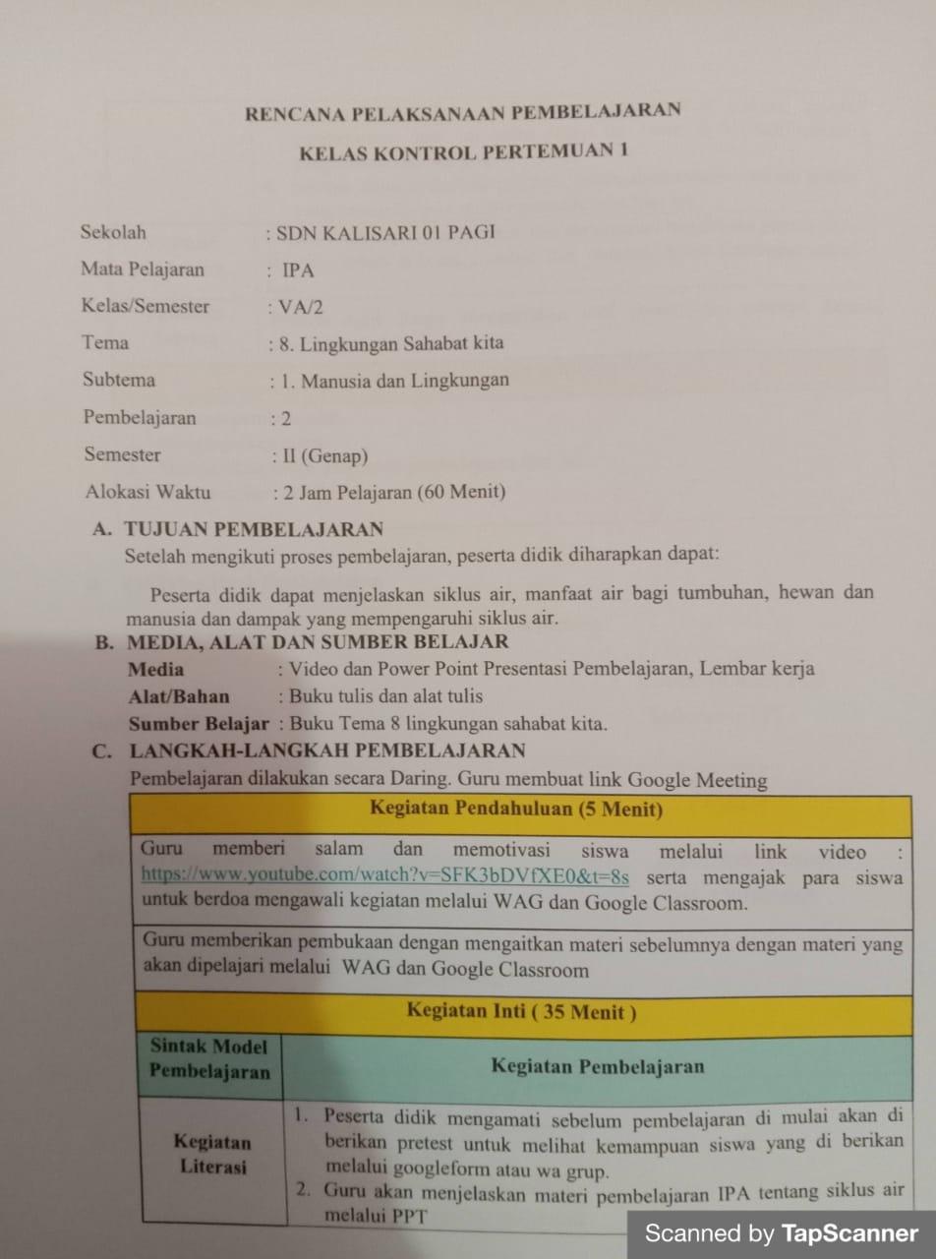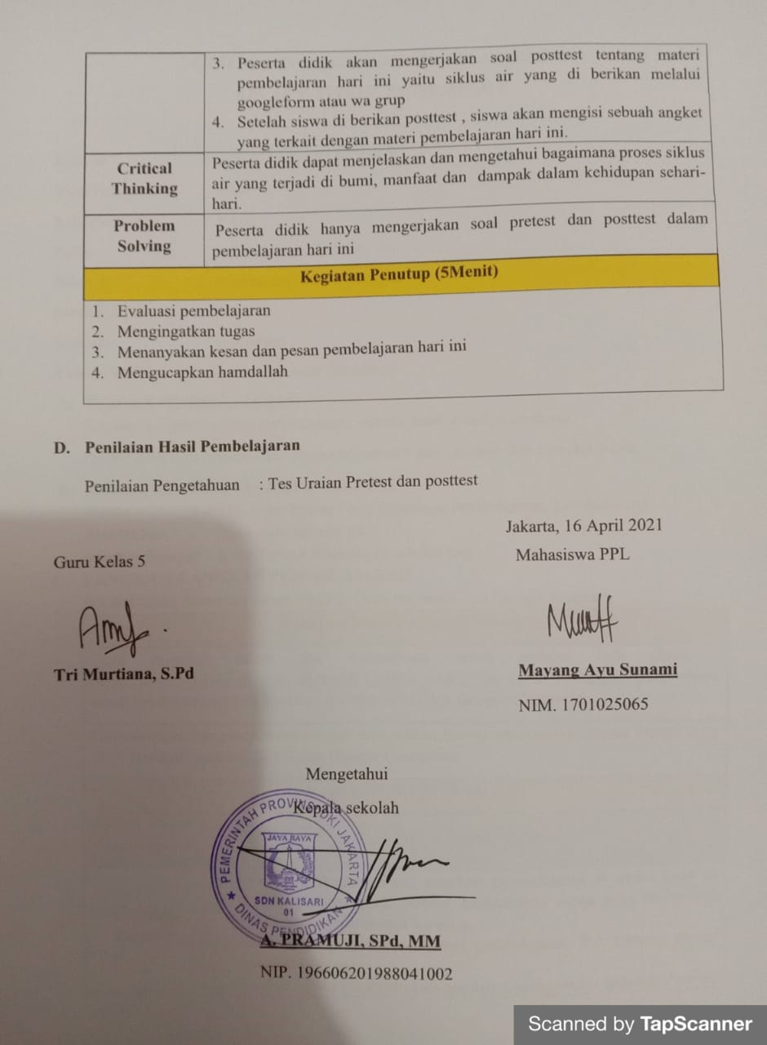

1. Materi Pembelajaran
Siklus air merupakan sirkulasi (perputaran) air secara terus-menerus dari bumi ke atmosfer, lalu kembali ke bumi. Siklus air ini terjadi melalui proses penguapan, pengendapan, dan pengembunan.air di laut, sungai dan danau menguap akibat panas dari sinar matahari. Proses penguapan ini disebut evaporasi. Tumbuhan juga mengeluarkan uap air ke udara. Uap air dari permukaan bumi naik dan berkumpul di udara. Lama – kelamaan, udara tidak dapat lagi menampung air (jenuh). Proses ini disebut presipitasi (pengendapan). Ketika suhu udara turun, uap air akan berubah menjadi titik-titik air. Titik-titik air ini membentuk awan. Proses ini disebut kondensasi (pengembunan).
Titik-titik air di awan selanjutnya akan turun menjadi hujan. Air hujan akan turun di darat maupun di laut. Air hujan itu akan jatuh ke tanah atau perairan. Air hujan yang jatuh di tanah akan meresap menjadi air tanah. Selanjutnya, air tanah akan keluar melalui sumur.
Air tanah juga akan merembes ke danau atau sungai. Air hujan yang jatuh ke perairan, misalnya sungai atau danau, akan menambah jumlah air di tempat tersebut. Selanjutnya air sungai akan mengalir ke laut. Namun, sebagian air di sungai dapat menguap kembali. Air sungai yang menguap membentuk awan bersama dengan uap dan air laut dan tumbuhan. Proses siklus air pun terulang lagi.
Dari proses siklus air itu dapat disimpulkan bahwa sebenarnya jumlah air di bumi secara keseluruhan cenderung tetap. Hanya wujud dan tempatnya yang berubah.
- Manfaat air
Air merupakan salah satu kebutuhan pokok seluruh makhluk hidup. Tanpa air makhluk hidup akan mati. Selain untuk kebutuhan hidup.
Manfaat air bagi manusia :
- Sebagai sarana transportasi
- Memenuhi keperluan sehari-hari
- Kegiatan pertanian dan perikanan
- Sebagai sarana wisata/rekreasi
- Sebagai sarana irigasi/ pengairan
Manfaat air bagi tumbuhan :
- Pengisi cairan tubuh tanaman
- Pelarut unsur hara yang terdapat di dalam tanah
- Membantu penyerapan unsur hara (makanan) dari tanah oleh akar tanaman.
Manfaat air bagi hewan :
- Membantu proses pencernaan
- Menjaga suhu tubuh tetap normal
- Membantu mengatur tekanan osmosis darah
- Mengangkut nutrisi
- Memproduksi susu
Kegiatan manusia yang mempengaruhi siklus air dan dampaknya.
- Penebangan hutan secara liar oleh manusia dapat berakibat rusaknya daur air. Jika hal ini dilakukan maka bisa menyebabkan banjir dan tanah longsor, sehingga tanah tidak dapat menyerap air.
- Penghambat meresapnya air hujan ke dalam tanah akibat dari pengaspalan dan betonisasi jalan juga dapat mempengaruhi daur air.

2. LKPD
LEMBAR KERJA PESERTA DIDIK

- Perhatikan gambar di bawah ini! Isilah kotak yang kosong dengan benar.
Jawab : ………
- Setelah mengetahui siklus air pada gambar, jelaskanlah secara urut koponen siklus air
- …………………………………………………………………………………..
- …………………………………………………………………………………..
- …………………………………………………………………………………..
- …………………………………………………………………………………..

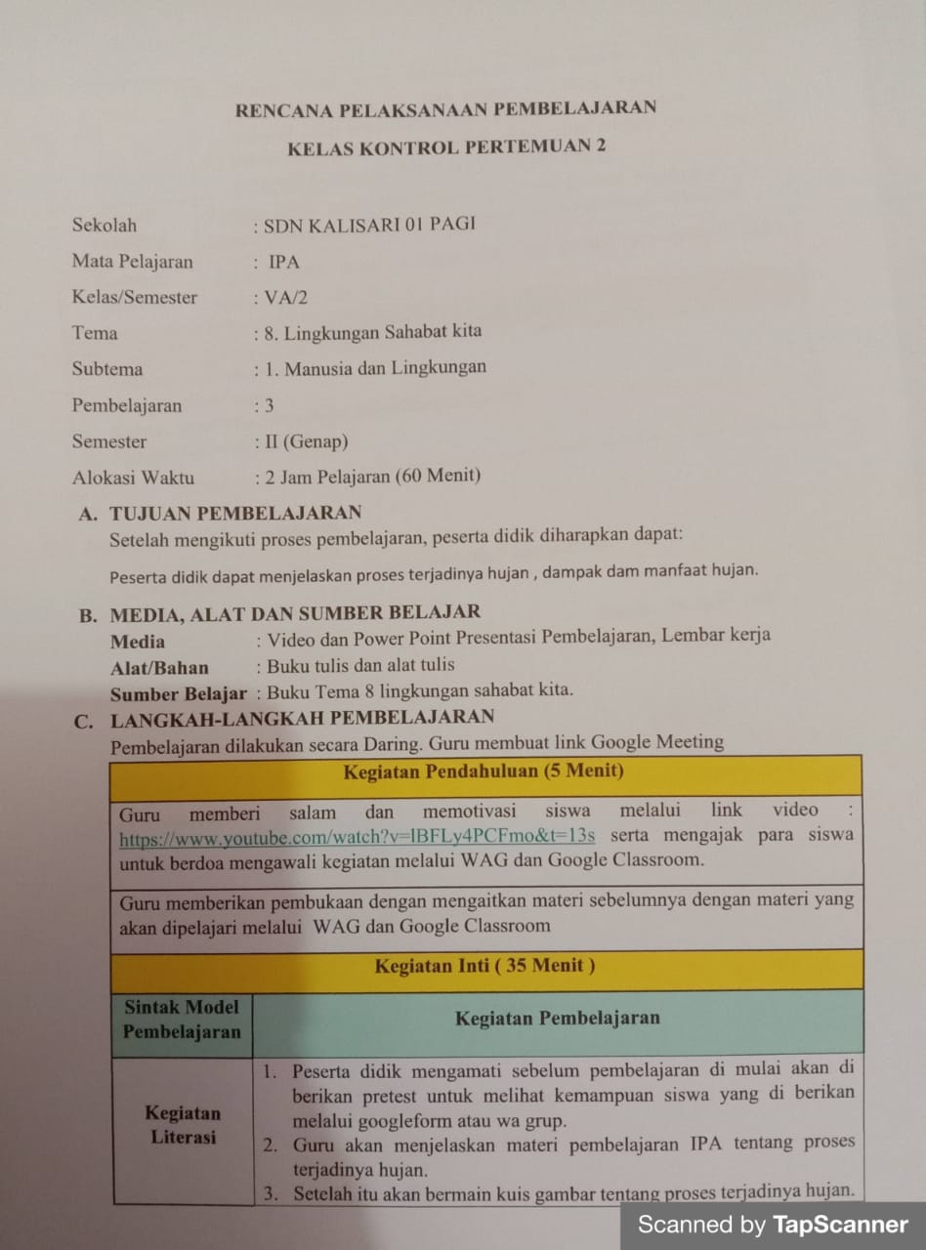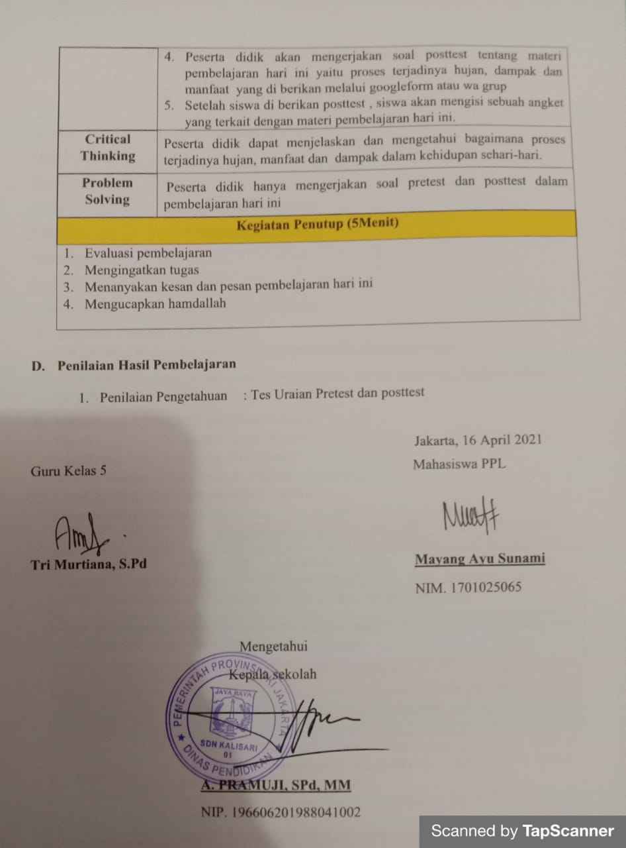

1. Materi Pembelajaran
Hujan adalah peristiwa turunnya butir-butir air dari langit ke permukaan bumi akibat terjadinya kondensasi.
Proses terjadinya hujan : Air menguap karena panas bumi kemudian uap air menjadi padat dan terbentulah awan. Awan kecil kemudian menjadi besar karena adanya hembusan air. Awan tersebut ke hembus anger kemudia hujan pun turun ke bumi.
- Dampak positif hujan :
- Dapat bercocok tanam
- Suasana sejuk
- Pohon menampung banyak air
- Kegiatan dibidang pertanian khususnya bisa melakukan kegiatan seperti biasa.
- Dampak negative hujan :
- Dengan adanya hujan deras yang terus – menerus maka mengakibatkan air menaik hingga diatas jembatan lalu lintas masyarakat.
- Mengakibatkan adanya longsor
- Mengakibatkan adanya yang terkena penyakit seperti muntaber dan bronchitis.
- Manfaat air hujan :
- Membantu pertanian
Tanaman padi, buah dan sayuran dapat tumbuh dengan baik karena adanya air hujan yang membasahi dan mengalirinya. Tanaman sangat memerlukan air hujan karena agar bisa melakukan fotosintesis atau proses pertumbuhan. Hasil panen bisa jadi tidak terlalu baik apabila terjadi kemarau Panjang.
- Kebutuhan hidup manusia
Air hujan yang turun dari langit akan masuk dan meresap ke dalam tanah, kemudian berubah menjadi air tanah dan air tanah tersebut pada umumnya akan dimanfaatkan oleh manusia untuk keperluan mencuci, memasak serta kebutuhan hidup lainnya.
- Kelangsungan hidup hutan
Di hutan terdapat makhluk hidup yaitu pohon-pohon dan hewan liar, mereka memerlukan air yng cukup agar dapat bertahan hidup dan sumber air tersebut salah satunya di dapat dari hujan. Pohon beperan sangat penting bagi kehidupan manusia karena pohon akan menyediakkan udara yang bersih yang manusia hirup. Dan juga dapat membantu menyerap air hujan serta mencegah banjir.
2. LKPD
KUIS GAMBAR
kuis gambar di lakukan secara langsung atau tanya jawab
cara bermain kuis gambar :
- Siswa akan di panggil secara acak kemudian menjelaskan point atau nomor yang di pilih oleh gurunya.
- Kemudian siswa menjawab dan menjelaskan
- Siswa yang di pilih oleh guru, dia akan memilih secara acak atau yang dia tunjuk untuk menjawab nomor selanjutnya dan begitu seterusnya.
Jawab :
- Air menguap karena panas bumi
- Uap air menjadi padat terbentuk awan
- Awan kecil menjadi besar karena hembusan angin
- Hujan pun turun ke bumi

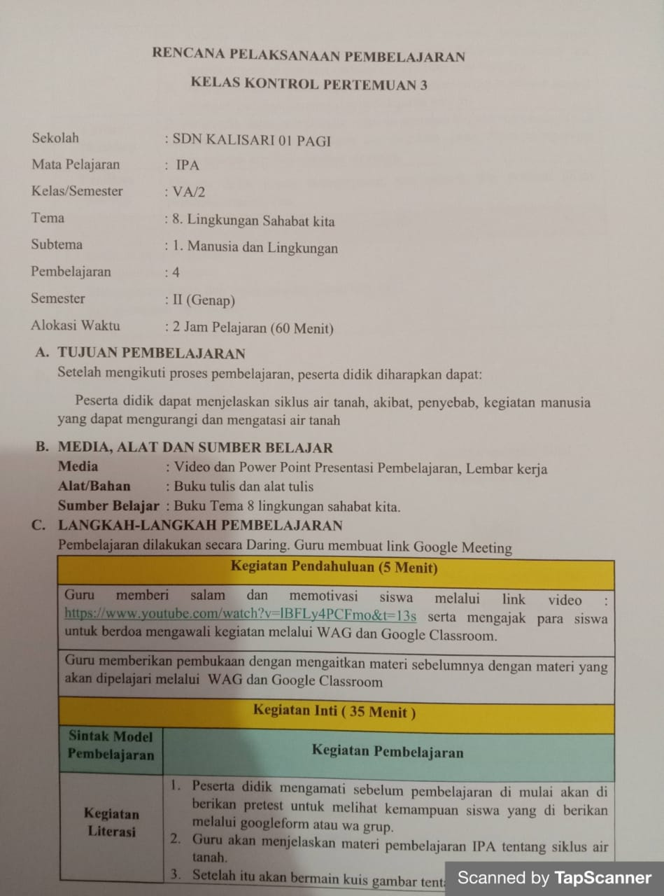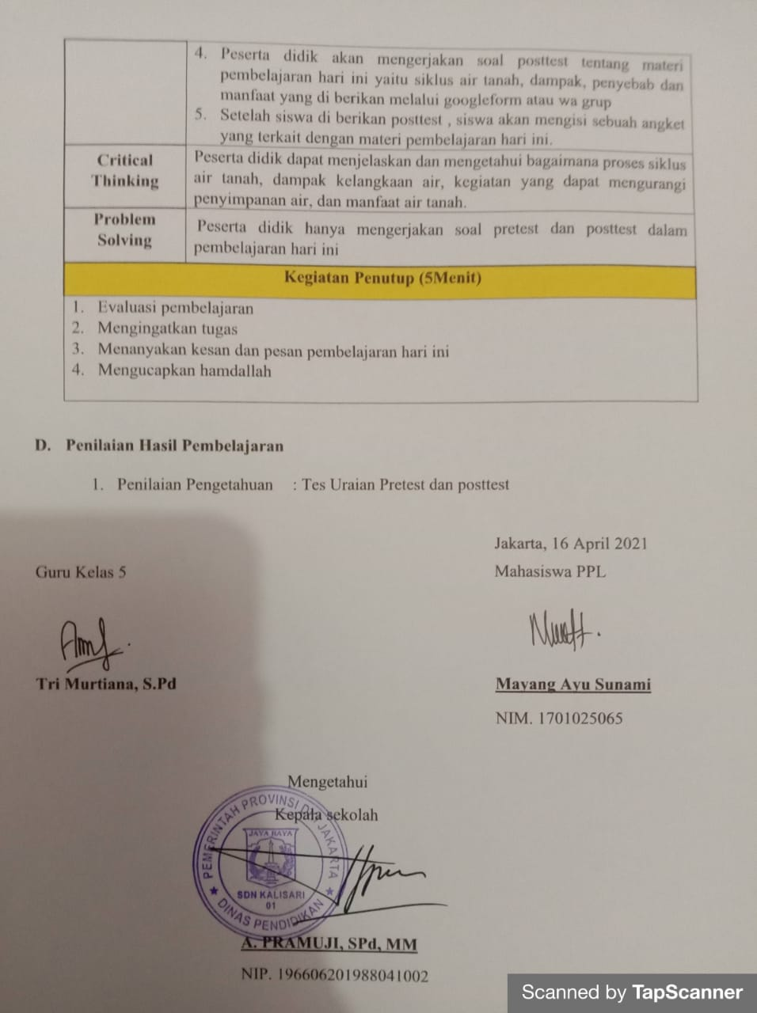

1. Materi Pembelajaran
Siklus air tanah adalah Air yang mengalir di bawah permukaan tanah. Air ini biasanya lebih jernih dan bersih, karena sudah tersaring oleh lapisan tanah dan akar tumbuhan. Untuk mendapatkan air tanah, manusia membuat sumur dengan cara menggali lubang.
Air permukaan adalah air hujan yang tak dapat diserap oleh tanah tetapi di serap oleh permukaan tanah, sehingga mengalir di atas permukaan tanah dan kemudian menguap embali. Air ini biasanya lebih kotor, karena mengandung lumpur, air ini juga biasanya membawa berbagai macam material dari proses erosi.
Proses terjadinya siklus air tanah :
- Air bergerak melalui proses penguapan
- Selanjutnya air hujan turun lagi ke tanah dalam bentuk air hujan.
- Air yang turun ke tanah ada yang masuk dan bergerak ke dalam tanah melalui celah – celah dan pori – pori tanah serta batuan.
- Air yang masuk ke dalam tanah ini kemudian menjadi air cadangan (sumber air)
Kegiatan yang dapat mengurangi kemampuan tanah dalam menyimpan air :
- Kebakaran hutan
- Penebangan pohon secara liar
- Pembangunan Gedung, pabrik dan perumahan
- Pembangunan jalan yang menggunakan aspal atau beton.
Akibat jika resapan air semakin berkurang :
- Banjir bandang
- Longsor
- Air cadangan menipis
- Tanah menjadi kering dan pecah-pecah karena air dalam tanah menguap terus-menerus.
Kegiatan yang dapat menjamin ketersedian air bersih :
- Menghemat penggunaan air
- Menanam pohon
- Membuat lubang resapan
- Mengurangi polusi
Penyebab kelangkaan air :
- Musim kemarau
Air hujan yang turun menjadi berkurang dan air hujan yang turun langsung diserap oleh tanah
- Air sungai dan danau
Air sungai dan danau yang surut menyebabkan berkurangnya penguapan air sebagai pembentuk titik-titik air di awan. Akibat adalah semakin berkurangnya curah hujan.
Akibat kelangkaan air :
- Sumur warga menjadi kering dan tanah menjadi kering dan tandus
- Tanaman akan layu dan mati karena kekurangan air.

2. LKPD
KUIS GAMES MENGISI KATA – KATA

- K _ B _ K _ R _ N H _ T _ N
- P _ n _ b _ n _ a _ p _ h _ n s _ c _ r _ L _ a _
- B _ n _ I _ b _ n _ a _ g
- L _ N _ S _ R
- M _ n _ n _ m p _ h _ n
- M _ n _ u _ a _ g _ p _ l _ s _
- M _ S _ M K _ M _ R _ U
- A _ R D _ N _ U
- S _ M _ R M _ N _ A _ I K _ R _ N _
- T _ N _ H M _ N _ A _ I K _ R _ N _

Jawab :
- Kebakaran hutan
- Penebangan pohon secara liar
- Banjir bandang
- Longsor
- Menanam pohon
- Mengurangi polusi
- Musim kemarau
- Air danau
- Sumur menjadi kering
- Tanah menjadi kering

LAMPIRAN 7
ANALISIS TEORI
MINAT
NO | PENDAPAT  AHLI | Teori | Deskripsi teori | Dimensi | Indikator
1. | menurut (Nurhasanah and Sobandi 2016:129) | Minat adalah suatu rasa lebih suka dan rasa keterkaitan. | Minat adalah suatu yang muncul diri sendiri sehingga memiliki rasa lebih suka dan keterkaitan pada suatu hal tanpa ada paksaan atau yang menyuruh. | Ketertarikan terhadap belajar | - Adanya ketertarikan terhadap media pembelajaran
2. | Menurut (Mursid 2012:6) | Minat yang kuat akan menimbulkan usaha yang gigih serius dan tidak mudah putus asa dalam menghadapi tantangan dan mencapai keberhasilan. | Minat adalah minat yang kuat dan menimbulkan Hasrat dan keinginan yang gigih untuk mencapai keberhasilan. | Hasrat dan keinginan berhasil | - Adanya keinginan untuk memperhatikan pembelajaran  - Adanya keinginan untuk mencapai keberhasilan
3. | Menurut slameto (2010) pengarang Donni Juni priansa , SPD, se m.m , qwp | Minat adalah adanya perasaan lebih suka dan keterkaitan pada suatu hal atau aktivitas , tanpa ada yang menyuruh | Minat adalah adanya perasaan senang yang disukai dalam suatu aktivitas tanpa adanya yang mendorong dan menyuruh | Perasaan senang terhadap belajar | - Munculnya perasaan senang terhadap media pembelajaran  - Munculnya perasaan senang dalam mengikuti pembelajaran
4. | Menurut pengarang Drs. Agus sujanto | minat adalah suatu  kecenderungan untuk memberikan perhatian dan bertindak terhadap orang,  aktifitas atau situasi yang menjadi objek dari minat tersebut disertai perasaan  senang | Minat adalah kecendrungan yang untuk memberikan perhatian terhadap pembelajaran atau aktivitas yang membuat munculnya rasa minat pada diri sendiri | Perhatian dalam belajar | - Siswa memperhatikan pada saat guru mengajar  - Siswa memberi respon terhadap pembelajaran
5. | Menurut pengarang Dr. Nyanyu Khodijah, S.Ag, M,si | Minat adalah keterlibatan seseorang akan obyek yang mengakibatkan orang tersebut senang dan tertarik. | Minat adalah keterlibatan seseorang terhadap pembelajaran kaarena munculnya rasa senang dan ketertarikan terhadap pembelajaran tersebut. | Keterlibatan terhadap belajar | - Siswa aktif pada saat diskusi secara Bersama-sama  - Adanya respon dari siswa dan aktif bertanya mengenai materi pembelajaran  - Siswa aktif menjawab pertanyaan yang di berikan oleh guru

Lampiran 8
Kisi-Kisi Lembar Angket Minat Belajar Siswa
NO | INDIKATOR | No. pernyataan |  | Jumlah pernyataan
 |  | positif | negatif
1. | Adanya perasaan senang di dalam belajar | 1,3 | 2,4 | 4
2. | Adanya keterlibatan di dalam belajar. | 5,7,9,11,13 | 6,8,10,12,14 | 10
3. | Adanya ketertarikan dalam belajar | 15,17,19,21 | 16,18,20,22 | 8
4. | Adanya perhatian terhadap belajar. | 23,25 | 22,24 | 4
5. | Adanya hasrat dan keinginan berhasil. | 27,30 | 26,28 | 4
JUMLAH |  | 30

Lampiran 9

ANGKET MINAT BELAJAR

Mata pelajaran : Ilmu Pengetahuan Alam
Kelas/semester : V
Materi : Siklus air

Petunjuk pengisian :
- Berilah tanda chek list () pada kolom yang sesuai dengan pendapatmu sendiri tanpa dipengaruhi siapapun.
- Jawaban tidak boleh lebih dari satu pilihan.
- Berilah jawaban dengan sebenarnya dan sejujur-jujurnya
Keterangan :
SS = Selalu : point 4
S = Sering : point 3
TS = pernah : point 2
T = Tidak pernah : point 1

NO | Indikator Minat | PERTANYAAN | PILIHAN JAWABAN
 |  |  | Tidak  pernah | Pernah | Sering | Selalu
 |  |  | 1 | 2 | 3 | 4
1. | Adanya perasaan senang di dalam belajar | - Media pembelajaran menggunakan video animasi saya lebih senang dalam mengikuti pembelajaran
 |  | - Media pembelajaran menggunakan video animasi saya kurang senang dalam mengikuti pembelajaran
 |  | - Dengan menggunakan PPT saya lebih senang dalam mengikuti pembelajaran
 |  | - Dengan menggunakan PPT saya kurang senang dalam mengikuti pembelajaran
2. | Adanya keterlibatan di dalam belajar. | - Video animasi membuat saya lebih aktif dalam mengikuti pembelajaran
 |  | - Video animasi membuat saya kurang aktif dalam mengikuti pembelajaran
 |  | - Saya aktif dalam mengikuti pembelajaran dengan menggunakan media PPT
 |  | - Saya kurang aktif dalam mengikuti pembelajaran dengan menggunakan media PPT
 |  | - Dengan menggunakan video animasi saya tidak mengalami kesulitan dalam mengerjakan tugas
 |  | - Dengan menggunakan video animasi saya mengalami kesulitan dalam mengerjakan tugas
 |  | - Media PPT membuat saya tidak mengalami kesulitan dalam mengerjakan tugas
 |  | - Media PPT membuat saya mengalami kesulitan dalam mengerjakan tugas
 |  | - Dalam proses belajar mengajar menggunakan video animasi membuat saya memahami materi pembelajaran.
 |  | - Dalam proses belajar mengajar menggunakan video animasi membuat saya susah memahami materi pembelajaran
3. | Adanya ketertarikan dalam belajar | - saya lebih tertarik dalam mengikuti pembelajaran dengan menggunakan video animasi
 |  | - saya kurang tertarik dalam mengikuti pembelajaran dengan menggunakan video animasi
 |  | - Dengan menggunakan PPT saya lebih tertarik dalam mengikuti pembelajaran
 |  | - Dengan menggunakan PPT saya kurang tertarik dalam mengikuti pembelajaran
 |  | - Saya ingin semua pembelajaran menggunakan media video animasi
 |  | - Saya tidak ingin semua pembelajaran menggunakan media video animasi
 |  | - Saya ingin semua pembelajaran menggunakan media PPT
 |  | - Saya tidak ingin semua pembelajaran menggunakan media PPT
4. | Adanya perhatian terhadap belajar. | - Saya lebih memperhatikan pembelajaran dengan menggunakan media video animasi
 |  | - Saya kurang memperhatikan pembelajaran dengan menggunakan media video animasi
 |  | - Media PPT membuat saya lebih memperhatikan dalam mengikuti pembelajaran
 |  | - Media PPT membuat saya kurang memperhatikan dalam mengikuti pembelajaran
5. | Adanya hasrat dan keinginan berhasil. | - Video animasi membuat saya dapat meningkatkan hasil belajar
 |  | - Video animasi membuat saya tidak dapat meningkatkan hasil belajar
 |  | - Media PPT tidak dapat meningkatkan hasil belajar.
 |  | - Media PPT tidak dapat meningkatkan hasil belajar

Lampiran 10
ANALISIS
HASIL BELAJAR
No | Pendapat ahli | Teori | Teori deskripsi | Dimensi | Indikator
1. | Menurut gagne. Pengarang Dr. Eveline Siregar, m.pd dan Hartini Nara,m.si | Lima kemampuan hasil belajar menurut gagne :  - Keterampilan intelektual  - Strategi kognitif  - Sikap  - Informasi verbal  - Keterampilan motorik | Hasil belajar adalah untuk mencapai tujuan pembelajaran dari kognitif , afektif , dan psikomotorik | Kognitif, afektif, dan psikomotorik | - Siswa dapat mengingat dan memahami materi yang telah di pelajari.  - Siswa ikut berpartisipasi dalam diskusi kelas.  - Kesiapan siswa dalam mengikuti pembelajaran
2. | Menurut suprijono ( 2009 : 5-6) pengarang m. Thobroni | Hasil belajar adalah pola perbuatan , nilai – nilai, pengertian – pengertian , sikap – sikap, apresiasi dan keterampilan | Hasil belajar adalah untuk merubah pola perbuatan siswa , sikap – sikap siswa dan keterampilan pada siswa | Merubah pola | Siswa akan merubah pola belajar setelah menggunakan media pembelajaran video animasi.
3. | Menurut Nawawi dalam k . Ibrahim (2007:39) pengarang Drs .Ahmad Susanto, m.pd | Hasil belajar dapat diartikan sebagai tingkat keberhasilan siswa dalam mempelajari materi pelajaran di sekolah yang dinyatakan dalam skor yang diperoleh dari hasil tes mengenai sejumlah materi pelajaran tertentu | Hasil belajar adalah kemampuan yang diperoleh anak melalui kegiatan belajar dan kegiatan belajar terdapat proses dari seseorang berusaha untuk mendapatkan hasil tes tersebut | Proses belajar | Siswa melalui proses pembelajaran menggunakan video animasi membuat siswa memahami materi pembelajaran.
4. | Menurut Lindgren( suprijono, 2009:7) pengarang Muhammad thobroni dan Arif Mustofa | Hasil pembelajaran meliputi kecakapan, informasi, pengertian dan sikap | Hasil belajar adalah perubahan tingkah laku secara keseluruhan bukan hanya kecakapan, informasi , pengertian dan sikap tetapi secara keseluruhan | Perubahan tingkah laku | Siswa dengan di terapkan tingkah laku yang baik di dalam proses belajar akan memperbaiki sikap sebelumnya
5. | Pengarang Dr. Purwanto , m.pd | Hasil belajar merupakan pencapaian tujuan pendidikan pada siswa yang mengikuti proses belajar mengajar | Hasil belajar adalah pencapaian tujuan pendidikan siswa yang berupa hasil belajar siswa selama mengikuti proses belajar mengajar | Pencapaian tujuan pendidikan | Siswa dengan menggunakan media pembelajaran video animasi akan membuat siswa memperoleh nilai dan mencapai target tujuan Pendidikan.

Lampiran 11

Tabel 3.6
Kisi-kisi instrumen soal
Indikator | Sub Indikator | Indikator Soal | Bentuk  Soal | Level | Nomor  Soal | JUMLAH SOAL
3.8.1 menjelaskan siklus air yang terjadi di bumi dan proses terjadinya. | 1. Disajikan dalam bentuk soal pilihan ganda, peserta didik dapat memahami, tentang siklus air yang terjadi di bumi. | Disajikan dalam bentuk soal, peserta didik dapat memahami siklus air. | pilihan  ganda | C2  Pemahaman | 1 | 5
 |  | Disajikan dalam bentuk soal peserta didik dapat mengaitkan terjadinya proses siklus air karena di pengaruhi faktor. |  | C4  Mengaitkan | 2
 |  | Disajikan dalam bentuk soal, peserta didik dapat mengaitkan siklus air dengan sinar matahari. |  | C4  Mengaitkan | 3
 |  | Disajikan dalam bentuk soal, peserta didik dapat menerapkan siklus air dengan makhluk hidup. |  | C3  Menerapkan | 4
 |  | Disajikan dalam bentuk soal, pesert didik dapat Menyusun tahapan utama terjadinya siklus air. |  | C5  Menyusun | 5
3.8.2 menjelaskan siklus air tanah dan proses terjadinya. | 1. Disajikan dalam bentuk soal pilihan ganda, peserta didik dapat memahami tentang siklus air tanah dan proses terjadinya air tanah. | Disajikan dalam bentuk soal peserta didik dapat memahami bagaimana air mengalir di permukaan tanah. | Pilihan  Ganda | C2  Pemahaman | 21 | 5
 |  | Disajikan dalam bentuk soal pilihan ganda, peserta didik dapat mengaitkan air hujan dengan permukaan tanah. |  | C4  Mengaitkan | 22
 |  | Disajikan dalam bentuk soal pilihan ganda, peserta didik dapat menerapkan air tanah dalam kebutuhan sehari – hari. |  | C3  Menerapkan | 23
 |  | Disajikan dalam bentuk soal pilihan ganda, peserta didik dapat Menyusun secara benar urutan proses terjadinya air tanah. |  | C5 Menyusun | 24
 |  | Disajikan dalam bentuk soal pilihan ganda, peserta didik dapat memahami tumbuhan mampu memperkuat struktur tanah. |  | C2  Pemahaman | 25
3.8.3 menjelaskan proses terjadinya hujan | 1. Disajikan dalam bentuk soal pilihan ganda, peserta didik dapat menjelaskan bagaimana proses terjadinya hujan. | Disajikan dalam bentuk soal pilihan ganda, peserta didik dapat mengaitkan proses terjadinya hujan dengan proses penguapan air laut, danau dan sungai. | Pilihan ganda | C4  Mengaitkan | 11 | 9
 |  | Disajikan dalam bentuk soal pilihan ganda, peserta didik dapat memahami proses terjadinya siklus air. |  | C2  Pemahaman | 12
 |  | Disajikan dalam bentuk soal pilihan ganda, peserta didik dapat menerapkan air dalam kehidupan sehari-hari. |  | C3  Menerapkan | 13
 |  | Disajikan dalam bentuk soal pilihan ganda, peserta didik dapat mengaitkan uap air dengan turunnya hujan, |  | C4  Mengaitkan | 14
 |  | Disajikan dalam bentuk soal pilihan ganda, peserta didik dapat mengaitkan air di permukaan dengan sinar matahari. |  | C4  Mengaitkan | 15
 |  | Disajikan dalam bentuk soal pilihan ganda, peserta didik dapat memahami proses air yang ada di bumi. |  | C2  Pemahaman | 16
 |  | Disajikan dalam bentuk soal pilihan ganda, peserta didik dapat mengaitkan antara tubuhan hijau dengan proses penguapan. |  | C4  Mengaitkan | 17
 |  | Disajikan dalam bentuk soal pilihan ganda, peserta didik dapat mengaitkan peristiwa turunnya hujan dengan proses terjadinya kondensasi. |  | C4  Mengaitkan | 18
 |  | Disajikan dalam bentuk soal pilihan ganda, peserta didik dapat mengurutkan pertama kali proses terjadinya hujan. |  | C5  Menyusun | 19
3.8.4 mengetahui manfaat dan dampak air tanah dan air hujan bagi makhluk hidup | 1. Disajikan dalam bentuk soal pilihan ganda, peserta didik dapat mengetahui manfaat dan dampak air tanah dan air hujan bagi makhluk hidup | Disajikan dalam bentuk soal pilihan ganda, peserta didik dapat memahami manfaat air bagi manusia. | Pilihan  ganda | C2  pemahaman | 6 | 6
 |  | Disajikan dalam bentuk soal pilihan ganda, peserta didik dapat memilih yang bukan termasuk manfaat air bagi makhluk hidup. |  | C4  Memilih | 7
 |  | Disajikan dalam bentuk soal pilihan ganda, peserta didik dapat memilih yang bukan termasuk manfaat air bagi hewan. |  | C4  Memilih | 8
 |  | Disajikan dalam bentuk soal pilihan ganda, peserta didik dapat memilih yang bukan termasuk penyebab kelangkahan air. |  | C4  Memilih | 28
 |  | Disajikan dalam bentuk soal pilihan ganda, peserta didik dapat memahami akibat daerah resapan air semakin berkurang. |  | C3  Pemahaman | 29
 |  | Disajikan dalam bentuk soal pilihan ganda, peserta didik dapat memahami akibat kelangkaan air. |  | C3  Pemahaman | 30
3.8.5 mengidentifikasi kegiatan manusia yang mempengaruhi siklus air dan air tanah | 1. Disajikan dalam bentuk soal pilihan ganda, peserta didik dapat mengidentifikasi kegiatan manusia yang mempengaruhi siklus air dan air tanah. | Disajikan dalam bentuk soal pilihan ganda, peserta didik dapat memilih dengan benar yang termasuk dapak kegiatan manusia yang melakukan penebangan hutan secara liar | Pilihan ganda | C4  Memilih | 9 | 5
 |  | Disajikan dalam bentuk soal pilihan ganda, peserta didik dapat memahami Langkah yang tepat guna menjaga kelestarian alam agar tanah dapat maksimal dalam menyimpai air. |  | C3  Pemahaman | 10
 |  | Di sajikan dalam bentuk soal pilihan ganda, peserta didik dapat Menyusun dengan benar cara menjaga kelesatarian air. |  | C5  Menyusun | 20
 |  | Disajikan dalam bentuk soal pilihan ganda, peserta didik dapat mengurutkan kegiatan yang tidak dapat mengurangi kemampuan tanah dalam menyimpan air tanah. |  | C5  Menyusun | 26
 |  | Disajikan dalam bentuk soal pilihan ganda, peserta didik dapat memahami kegiatan yang dapat dilakukan untuk menjamin ketersediaan air bersih. |  | C3  Pemahaman | 27

Lampiran 12
SOAL PRE-TEST dan POSTTEST
NO | SOAL | KUNCI JAWABAN
1. | Perubahan yang terjadi pada air secara berulang dalam suatu pola tertentu di sebut ...  - Siklus tanah  - Siklus udara  - Siklus air  - Siklus bumi | C
2. | Dalam proses terjadinya siklus air, uap air akan menguap karena dipengaruhi ...  - Cahaya matahari  - Bangunan  - Manusia  - Hewan | A
3. | Air di permukaan bumi mengalami penguapan karena sinar matahari mengalami terjadinya ...  - Transpirasi  - Kondensasi  - Evaporasi  - Presipitasi | C
4. | Penguapan yang terjadi pada makhluk hidup di sebut ...  - Transpirasi  - Kondensasi  - Evaporasi  - Presipitasi | A
5. | Susunan yang benar tentang 3 tahapan utama proses terjadinya siklus air ..  - Transpirasi – evaporasi – kondensasi  - Evaporasi – kondensasi – presipitasi  - Presipitasi – evaporasi – transpirasi  - Evaporasi – transpirasi - kondensasi | B
6. | Di bawah ini yang termasuk manfaat air untuk manusia adalah ...  - Pengisi cairan tubuh tumbuhan  - Sebagai sarana transportasi  - Pelarut unsur hara yang terdapat di dalam tanah  - Memproduksi susu | B
7. | Pilihlah di bawah ini yang bukan manfaat air untuk makhluk hidup adalah ...  - Bangunan  - Manusia  - Hewan  - Tumbuhan | A
8. | Pilihlah di bawah ini yang bukan termasuk manfaat air bagi hewan adalah ...  - Membantu proses pencernaan  - Mengangkut nutrisi  - Memproduksi susu  - Pengisi cairan tubuh tumbuhan | D
9. | Pilihlah di bawah ini yang bukan dampak kegiatan manusia yang melakukan penebangan hutan secara liar adalah ...  - Banjir  - Tanah longsor  - Turunnya sumber daya air  - Hutan menjadi subur | D
10. | Langkah yang tepat guna menjaga kelestarian alam agar tanah dapat maksimal dalam menyimpan air adalah ..  - Menebang pohon  - Menggunakan air dengan boros  - Membuang sampah ke kali  - Melakukan reboisasi | D
11. | Proses terjadinya hujan mengalami beberapa proses yang dilewati. Proses penguapan air laut, danau, serta sungai disebut....  - Evaporasi  - Kondensasi  - Presipitasi  - Trangspirasi | A
12. | air di permukaan bumi selalu terjadi karena adanya ,,,  - Danau  - Siklus air  - Irigasi  - Mata air | B
13. | kurangnya cadangan air dapat diatasi dengan cara ...  - penggalian sungai sedalam mungkin  - penghijauan kembali hutan gundul  - pembuatan irigasi sebanyak mungkin  - penyempitan lahan pertanian | B
14. | Uap air yang suhunya turun akan berubah menjadi air. Air ini akan berkumpul di angkasa kemudian turun menjadi ....  - angin  - kabut  - hujan  - pelangi | C
15. | Air di permukaan bumi jika terkena sinar matahari akan berubah menjadi ....  - butiran air  - awan putih  - hujan  - uap air | D
16. | bumi disebut sebagai planet berair karena ....  - terdapat peristiwa daur air  - sering mengalami hujan  - sering dilanda banjir  - sebagian besar terdiri atas air | D
17. | Dalam proses penguapan yang dilakukan oleh tumbuhan hijau, akan terbentuknya hujan. Proses penguapan ini disebut ....  - transpirasi  - evaporasi  - presipitasi  - kondensasi | A
18. | Dalam peristiwa turunnya butir-butir air dari langit ke permukaan bumi, akibat terjadinya kondensasi di namakan peristiwa …  - air tanah  - air laut  - Pelangi  - hujan | D
19. | berikut ini urutan pertama kali proses terjadinya hujan adalah …  - hujan pun turun ke bumi  - air menguap karena panas matahari  - awan kecil menjadi besar karena hembusan angin  - uap air menjadi padat terbentuk awan | B
20. | - menghemat penggunaan air  - penebangan pohon secara liar  - membuang sampah pada tempatnya.  - Melakukan reboisasi  urutkan dengan benar cara menjaga kelestarian air …  - 1, 2, dan 3  - 1, 3, dan 4  - 1, 2, dan 4  - 2 ,3, dan 4 | B
21. | Air yang mengalir di bawah permukaan tanah di sebut ...  - Air sungai  - Air tanah  - Air danau  - Air kali | B
22. | Air hujan yang turun yang tak dapat di serap oleh tanah tetapi di serap oleh ...  - Permukaan tanah  - Permukaan air  - Permukaan dalam  - Permukaan air tanah | A
23. | Air tanah sangat berpengaruh untuk kebutuhan manusia yang bukan termasuk kebutuhan manusia adalah ....  - Untuk keperluan rumah tangga  - Keperluan indusri  - Keperluan pertanian  - Air tanah tidak terlalu di butuhkan untuk manusia | D
24. | - Air yang masuk ke dalam tanah ini kemudian menjadi air cadangan (sumber air)  - Selanjutnya air turun lagi ke tanah dalam bentu air hujan.  - Air bergerak meninggalkan tanah ke udara melalui proses penguapan.  - Air yang turun ke tanah ada yang masuk dan bergerak ke dalam tanah melalui celah – celah dan pori-pori tanah serta batuan.  Urutkan proses terjadinya air tanah dengan benar adalah ....  - 1 , 2, 3, dan 4  - 4, 3, 2, dan 1  - 3, 2, 4, dan 1  - 2, 3, 4, dan 1 | C
25. | Tumbuhan di hutan mampu memperkuat struktur tanah karena .....  - air tidak dapat di serap tumbuhan  - air yang meresap akan di serap akar di dalam tanah.  - Air tidak dapat di kelola oleh tubuhan  - Tumbuhan tidak dapat menyerap air tanah | B
26. | - Melakukan reboisasi  - Melakukan penebangan pohon secara liar  - Melakukan pembangunan gedung, pabrik dan perumahan.  - Kebakaran hutan  Urutkan dengan benar yang termasuk kegiatan yang tidak dapat mengurangi kemampuan tanah dalam menyimpan air adalah ...  - 2, 3, dan 4  - 1, 2, dan 3  - 1, 2, dan 4  - 3, 2, dan 1 | A
27. | Berikut yang termasuk kegiatan yang dapat di lakukan untuk menjamin ketersediaan air bersih ....  - Melakukan pemborosan terhadap air bersih  - Menebang pohon secara liar  - Membuat lubang resapan  - Melalukan pencemaran polusi udara yang semakin meningkat | C
28. | Pilihlah di bawah ini yang bukan penyebab kelangkahan air ...  - Musim kemarau  - Air sungai yang mengalami penyurutan  - Air danau yang mulai surut  - Musim hujan | D
29. | Berikut ini yang bukan termasuk akibat daerah resapan air semakin berkurang ...  - Banjir bandang  - Longsor  - Air cadangan yang semakin banyak  - Tanah menjadi kering dan pecah – pecah karena air dalam tanah menguap terus-menerus | C
30. | Berikut ini yang bukan termasuk akibat kelangkaan air adalah …  - Sumur warga menjadi kering  - Tanah menjadi subur  - Tanaman subur  - Tanaman tidak akan layu | A

Lampiran 13
PERHITUNGAN STATISTIKA DENGAN SPSS VERSI 27 MINAT DAN HASIL BELAJAR SISWA
- Uji Normalitas Minat Belajar
Tests of Normality
 | Kelas | Kolmogorov-Smirnovª |  |  | Shapiro-Wilk
 |  | Statistic | df | Sig. | Statistic | df | Sig.
minat belajar siswa | Eksperimen | .110 | 32 | .200* | .968 | 32 | .445
 | Control | .141 | 32 | .108 | .955 | 32 | .194
*. This is a lower bound of the true significance.
a. Lilliefors Significance Correction
Perhitungan data uji normalitas angket minat jika nilai signifikansi (sig.) > 0,05 maka data tersebut berdistribusi normal, sedangkan jika nilai signifikansi (sig.) < 0,05 maka data tersebut tidak berdistribusi normal. Di lihat dari kesimpulan perhitungan spss di atas nilai signifikansi untuk kelas eksperimen perhitungan Kolmogorov-smirnov adalah 0.200 maka lebih besar dari 0,05 dan data kelas kontrol perhitungan Kolmogorov-smirnov adalah 0,108 maka data di atas berdistribusi normal. Kesimpulannya hasil data di atas kelas eksperimen dan kelas kontrol berdistribusi normal.
- Uji Homogenitas Angket Minat
Test of Homogeneity of Variance
 |  | Levene Statistic | df1 | df2 | Sig.
minat belajar siswa | Based on Mean | 1.281 | 1 | 62 | .262
 | Based on Median | 1.265 | 1 | 62 | .265
 | Based on Median and with adjusted df | 1.265 | 1 | 61.390 | .265
 | Based on trimmed mean | 1.266 | 1 | 62 | .265

Perhitungan data angket minat dilihat cara pengambilan keputusan dalam uji homogenitas yang benar, jika nilai signifikansi (sig.) pada based on mean > 0,05 maka data tersebut homogen sedangkan jika nilai signifikansi (sig.) pada based on mean < 0,05 maka data penelitian tidak homogen. Dapat disimpulkan dari table diatas angket minat belajar based on mean signifikasinya adalah 0,262 maka lebih besar dari 0,05 maka data penelitian tersebut termasuk data homogen.

- Uji Normalitas Hasil Belajar
Tests of Normality
 | kelas | Kolmogorov-Smirnovª |  |  | Shapiro-Wilk
 |  | Statistic | df | Sig. | Statistic | df
Hasil belajar siswa | pretest eksperimen | .103 | 32 | .200* | .967 | 32
 | postest eksperimen | .127 | 32 | .200* | .915 | 32
 | pretest kontrol | .140 | 32 | .111 | .961 | 32
 | posttest kontrol | .159 | 32 | .038 | .930 | 32
Perhitungan data pretest dan posttest kelas eksperimen dan kelas kontrol. Cara pengambilan keputusan dalam uji normalitas Kolmogorov- Smirnov yaitu jika nilai signifikansi (sig.) > 0,05 maka data tersebut berdistribusi normal, sedangkan jika nilai signifikansi (sig.) < 0,05 maka data tersebut tidak berdistribusi normal. Dapat di simpulkan data signifikan pretest kelas kontrol adalah 0,111 dan pretest kelas eksperimen adalah 0,200 maka hasil data signifikansi lebih besar dari 0,05 maka data tersebut berdistribusi normal. Untuk data hasil posttest kelas eksperimen adalah 0,200 dan posttest kelas kontrol adalah 0,038 maka data signifikansi lebih besar dari 0,05 maka data tersebut berdistribusi normal. Dapat disimpulkan bahwa nilai signifikansi kelas kontrol dan eksperimen lebih besar dari 0,05 maka data tersebut berdistribusi normal.
- Uji Homogenitas Hasil Belajar
Test of Homogeneity of Variance
 |  | Levene Statistic | df1 | df2 | Sig.
hasil belajar siswa | Based on Mean | .981 | 1 | 62 | .326
 | Based on Median | .929 | 1 | 62 | .339
 | Based on Median and with adjusted df | .929 | 1 | 61.320 | .339
 | Based on trimmed mean | .997 | 1 | 62 | .322

Perhitungan data hasil belajar dilihat cara pengambilan keputusan dalam uji homogenitas yang benar, jika nilai signifikansi (sig.) pada based on mean > 0,05 maka data tersebut homogen sedangkan jika nilai signifikansi (sig.) pada based on mean < 0,05 maka data penelitian tidak homogen. Dapat disimpulkan bahwa data di atas nilai signifikansi based on mean adalah 0,326 maka data tersebut lebih besar dari 0,05 maka data penelitian hasil belajar adalah homogen.

- Uji Kesamaan rata-rata

Independent Samples Test
 |  | t-test for Equality of Means
 |  | Significance |  | Mean  Difference | Std. Error Difference
 |  | Two-Sided p
Hasil  belajar | Equal variances assumed | ,039 | 6.73333 |  | 3.18630
 | Equal variances not assumed | ,039 | 6.73333 |  | 3.18630

Perhitungan uji kesamaan rata-rata data yang digunakan dalam pengujian kesamaan rata-rata yaitu skor tes akhir posttest kelas eksperimen maupun kelas kontrol. Uji kesamaan rata-rata dilakukan menggunakan uji independent sample t-test. Cara pengambilan keputusan dalam uji paired sample T-test yaitu jika nilai signifikansi (2-tailed) < 0,05, maka H_{o} di tolak dan H_{a} di terima. Sedangkan jika nilai signiffikansi (2-tailed) > 0,05 maka H_{o} diterima dan H_{a} ditolak. Dapat disimpulkan bahwa nilai hasil belajar siswa (2-tailed) adalah 0,39 < 0,05 maka H_{o} ditolak dan H_{a} di terima.
Rumusan hipotesisnya :
H_{o :} Tidak ada perbedaan yang signifikansi antara hasil belajar menggunakan media pembelajaran video animasi dan hasil belajar yang menggunakan media pembelajaran guru biasa gunakan.
H_{a :} Ada perbedaan yang signifikansi antara hasil belajar menggunakan media pembelajaran video animasi dan hasil belajar yang menggunakan media pembelajaran guru biasa gunakan.
Maka dapat disimpulkan dari data di atas bahwa 0,39 < 0,05 maka H_{o} ditolak dan H_{a} di terima. Dilihat dari hipotesisnya maka Ada perbedaan yang signifikansi antara hasil belajar menggunakan media pembelajaran video animasi dan hasil belajar yang menggunakan media pembelajaran guru biasa gunakan.

LAMPIRAN 14
Dokumentasi foto kegiatan di kelas eksperimen dan kontrol
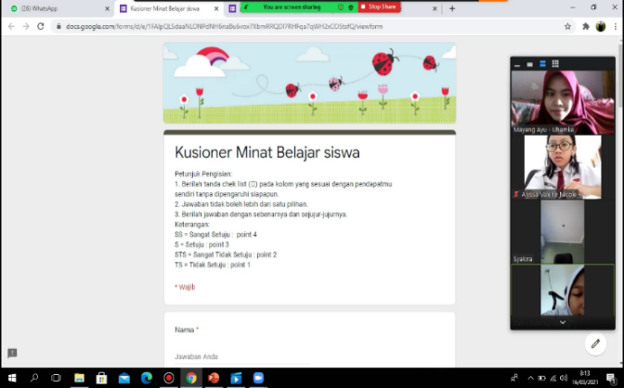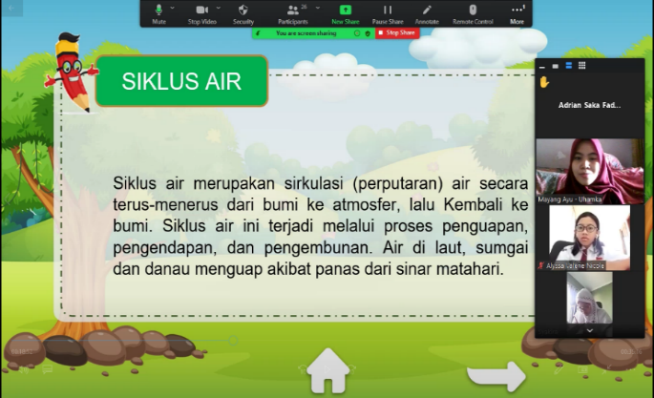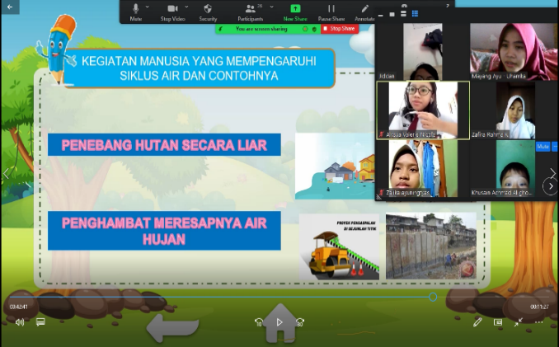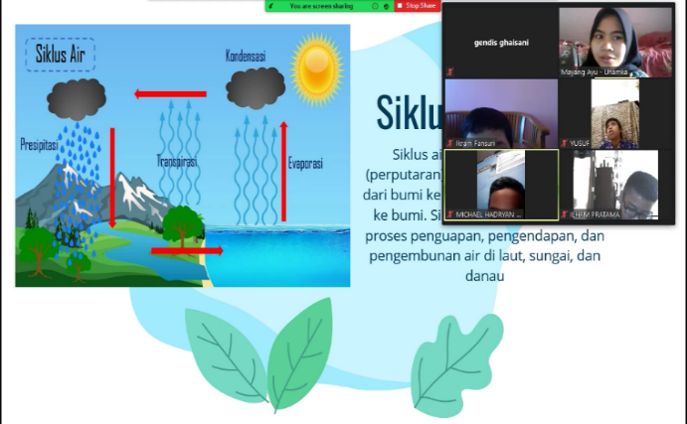
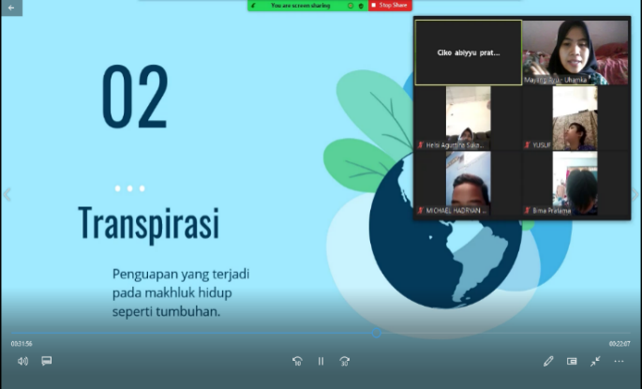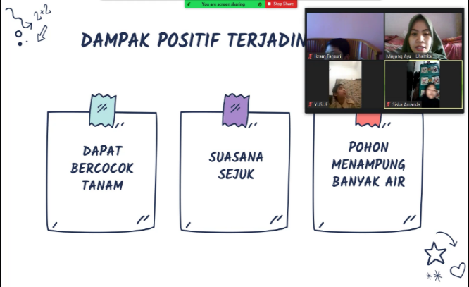
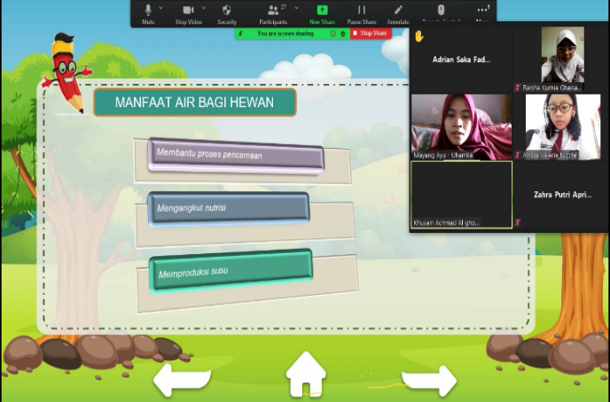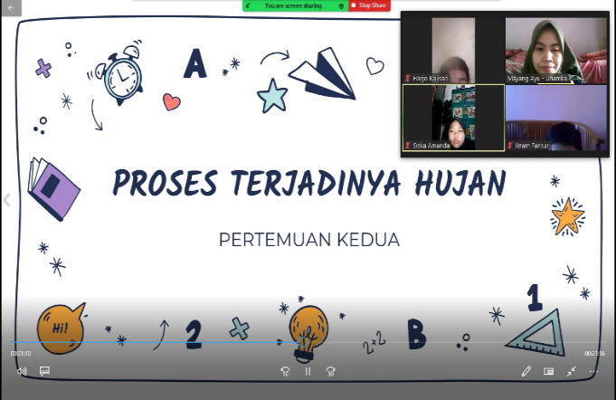

LAMPIRAN 18
Dokumentasi

